【附录２】

计算机软件文档软件工程文档综合实例集

（GB T-8567-2006）
目录
一、网上购书系统可行性分析报告
二、网上购书系统软件开发计划
三、网上购书系统软件需求规格说明
四、网上购书系统概要设计说明书
五、网上购书系统详细设计报告
六、网上购书系统测试计划书
七、网上购书系统测试报告
八、网上购书系统用户手册
九、网上购书系统项目开发总结报告
十、网上购书系统的OOA和OOD报告

一、网上购书系统可行性分析报告（FAR）

1引言
网上购书系统是个复杂的电子商务系统，它必须提供接口以供用户登录并从中选购喜好的书籍；同时还必须提供系统的管理接口以供管理员和一般的网站工作者处理客户订单并维护网站的正常运行。

1.1标识
本系统只适用于windows操作系统下安装及使用。
文件状态：  [ ]草稿  [ √ ]正式发布  [ ]正在修改 | 报告编号 | 网上购书系统可行性分析报告  WebShopping-001
文件状态：  [ ]草稿  [ √ ]正式发布  [ ]正在修改 | 当前版本 | V1.0
文件状态：  [ ]草稿  [ √ ]正式发布  [ ]正在修改 | 编写人 | XXX | 编写日期 | 2012-9-1-
文件状态：  [ ]草稿  [ √ ]正式发布  [ ]正在修改 | 审批人 | 05小组 | 审批日期 | 2012-9-7
文件状态：  [ ]草稿  [ √ ]正式发布  [ ]正在修改 | 保密级别 | ……

1.2背景
开发软件名称：网上购书系统
项目的提出者：XXX出版公司 XXX书店
开发方名称：XXX软件公司
开发者：软件专业第五小组
开发负责人：第五小组组长
用户：书店会员、管理人员、游客

1.3项目概述
长期以来，书店业务一直采用手工管理。图书采购、库存、销售和核算的手工信息管理存在工作量大、服务质量差、工作效率低、耗费人员多，图书的市场、库存、销售、读者反馈等信息不能及时提供等问题。为了彻底改善书店图书信息管理的落后局面，一方面方便书店工作人员的管理，另一方面用户网上浏览图书、购买图书和反馈信息，特提出开发本系统。“网上购书系统”的建设，对提高书店服务质量、提高工作效率、加快信息反馈、增强竞争实力有着重大意义。
电子商务平台给企业带来更多的商业机会，同时也给客户的消费和交易带来很大的方便。

1.4文档概述
本文档将描述开发网上购书系统的可行性分析和研究过程。

2引用文件
《软件设计文档国家标准》GB8567-2006

3可行性分析的前提

3.1项目的要求
1、功能：对书店的图书信息和用户（书店工作人员，网站注册用户即潜在购书者）信息的进行有效的管理；对图书的进销存等环节进行信息化管理；实现读者网上浏览图书，网上购书的可能；通过论坛同读者进行有效的沟通；通过聊天室实现作者和读者的实时交流；处理读者网上的投诉和建议。
2、性能：数据库的录入；图书检索；用户信息查询；图书信息查询；论坛和bbs互动；网上购书。
3、安全与保密要求：书店中所有的图书能够供用户随时查阅；用户的个人信息可以由用户自己修改、添加；书店图书的信息只能由书店管理人员添加、修改；所有注册用户信息只能由书店管理人员查询。
4、输入：对于查询功能，应做到可以单条件和组合条件输入。
5、输出：能按要求在显示器上显示所需内容并能打印。
6、完成日期：2013年6月。

3.2项目的目标
本系统希望通过构建一个ASP架构的电子商务网站，利用日益繁荣的互联网，为传统的书店打造一个新的销售平台。本系统希望通过电子信息化的手段对书店的销存等环节进行管理，以达到人力与设备费用的减少，服务能力的提高，管理信息服务的改进，工作人员利用率的提高等目标。

3.3项目的环境、条件、假定和限制
1、建议开发软件运行的最短寿命：四个月
2、进行系统方案选择比较的时间：暂时不考虑
3、经费来源和使用限制：个人集资
4、法律和政策方面的限制：暂时不考虑
5、硬件、软件、运行环境和开发环境的条件和限制：在Windows XP SP2下使用
6、建议开发软件投入使用的最迟时间：2013年6月1日

3.4进行可行性分析的方法
采用调查研究的方法进行技术可行性和法律可行性的分析。
采用加权估计的方法进行经济可行性分析。

4可选的方案

4.1原有方案的优缺点、局限性及存在的问题
1、现有使用的是人工系统，处理流程和数据流程非常复杂，操作容错率很低，如下图1－1所示：
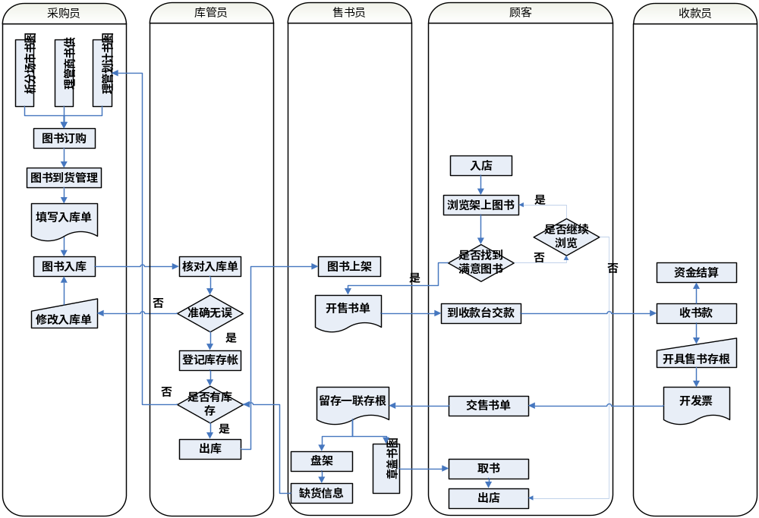
图1－1 原有方案－处理流程和数据流程图
市场计划部的采购员首先要对图书市场进行分析，对供书商和购书计划进行管理，然后进行图书订购。图书到店后填写入库单，将图书入库。
书库的库管员首先核对入库单是否正确，如果不正确要求采购员修改入库单，如果正确则登记库存帐，根据库存情况将图书出库。
图书出库后由销售部的售书员上架。顾客进入书店后浏览书架上的各类图书，一旦找到想要购买的图书，就通知售书员开具售书单，顾客持售书单到收款台交款，由收款员开具购书存根和发票，顾客再将售书单和存根交回售书员处，售书员将存根保留一联后，在图书上盖章，顾客即可取书离店了。
售书员每隔一段时间还要根据存根的情况进行盘架，将缺货信息反馈给书库，如果书库中库存有缺货图书则出库上架，如果没有，则将信息反馈给市场计划部的采购员从而形成新的购书计划。收款员每天也要根据所收书款的情况进行资金结算。

2、现有购书流程采用手工管理，工作负荷很高。
图书采购、库存、销售和核算等工作都是手工完成，工作量很大，工作效率低下。
每次盘点都需要停业一天甚至几天才能完成。为了保证正常的营业，盘点工作不能及时进行，造成了图书的市场、库存、销售、读者反馈等信息不能及时提供等问题。

3、现有购书流程需要大量资金维持。
人力费用：目前书店共有员工30人，每人每月平均工资为1500元，每年人员工资供需54万。
设备和空间费用：主要是租用书库和书店门面的费用，每年约30万元。水电等消耗每年约24万左右。
其他：由于库存积压每年造成的浪费约18万左右。
综上除书店购书等流动资金外，每年约花费126万元。

4、现有购书流程需要投入大量人力资源支撑。
现有系统共需30人，其中计划市场部的采购员需要有敏锐的市场观察力，能够把握图书市场的动向。售书员需要具有一定的知识面，能够指导顾客快速选购到满意的图书。

4.2可重用的系统，与要求之间的差距
无可重用的系统，需要重新定制开发。

4.3可选择的系统方案
充分考虑到时间与项目规模的问题，该项目采用瀑布式开发模型

4.4选择最终方案的准则
暂无。

5所建议的系统

5.1对所建议的系统的说明
随着计算机、网络通讯和信息技术。电子商务在国际上得到广泛的应用，取得了巨大的成功。我国也不例外，特别是各大电子商务网站从无到有，得到很大的发展，并取得成功。为了适应新环境下的新的销售模式和顾客销售方式的改变，我们小组开发这个网上书店电子商务网站。它是基于Internet/Intranet及Web技术，建立以Browser/Server为结构模式、以数据库为后台核心应用、以服务，销售为目的信息平台。
该系统将实现实体书店的网络化，使顾客足不出户就能购买到满意的图书，并可以通过网上书店的信息平台对所购买的图书进行信息反馈，这些反馈来的信息不但为图书采购员提供了很好的购书依据，也为后来的顾客提供了有价值的参考意见。网上书店以数据库为后台，将用户的管理、供书商管理、图书管理和销售管理全部实现数字化，减少了手工盘点的工作量，提高了工作效率。

5.2数据流程和处理流程
网上购书系统的数据流程和处理流程见下图1－2所示：
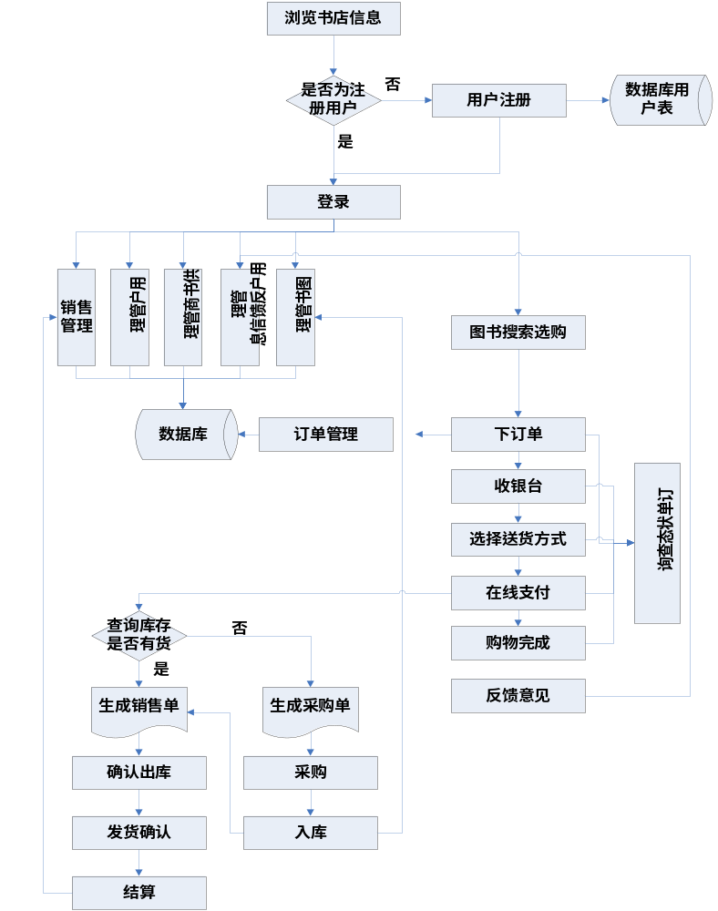
图1－2网上购书系统的数据流程和处理流程图

5.3与原系统的比较
网上购书系统和现有人工购书系统主要有如下区别：
1、通过网络销售减少书店门店的租用和水电等费用。
2、通过网络销售减少书店所需人员数量，例如不再需要售书员，并且由于采用数据库作为后台管理平台，减少了各项管理的工作量。
3、通过网络平台，用户可以及时对于书店和所购图书进行信息反馈，可以使市场计划部及时得到有效的图书动态，指导图书的采购，以便缓解图书滞销积压的问题。
4、数据库作为后台管理平台，使得进书、销售和供书商等管理的准确率提高，工作效率提高。

5.4影响

5.4.1设备
需要购进如下设备：
·服务器2台
·微机8台
·打印机8台
·条形码扫描仪10台
·网络设备和布线
·不间断电源1台
·工作台8台

5.4.2软件
采用了ASP.NET技术开发，所以系统运行需要安装有VS2005、SQL Sever 2005以及响应的客户端和服务器操作系统，并需要网络设备。

5.4.3运行
要求人员具有计算机基础知识，需要短时间来熟悉新系统，但不需要大量的培训。
系统调试期半个月，在开始必须对初始数据进行录入，包括所有的书目信息等，这个期间还需要接受新用户的注册。在半月的调试期结束，系统通过检验后，将要优化该系统的性能，把一些发挥不良的组件重新开发，或者加入合适的补丁文件。系统稳定后的主要工作是加强该系统安全性。
该系统需要服务器2台（一台提供服务，一台备份），开发阶段需要两台微机作为模拟网络环境来开发。具体配置如表1－1所示：
表1－1 系统配置表
服务器 | 联想ThinkServer RD630 Xeon六核 E5-2640（2CPU，6核） 16GMem 300G*4 Hdisk 独立raid卡  2U高密度机架式服务器，支持2颗Intel® Xeon  2*Intel® Xeon六核 E5-2640（2.5GHz/15MB L3 Cache）CPU  4*4GB Registered ECC DDR3-1333内存（8DIMM，最大64GB内存）  4*300GB 3.5" 15K热插拔SAS硬盘，最大支持8个SSD/SAS/SATA硬盘  板载3*1000Mbps自适应以太网卡  DVD-RW  1+1冗余热插拔电源  导轨
工作站 | 联想ThinkServer RD530 Xeon六核 E5-2609（2CPU，6核） 16GMem 300G*4 Hdisk 独立raid卡  1U高密度机架式服务器，支持2颗Intel® Xeon  2*Intel® Xeon六核 E5-2609（2.4GHz/10MB L3 Cache）CPU  2*4GB Registered ECC DDR3-1333内存（8DIMM，最大64GB内存）  4*300GB 3.5" 15K热插拔SAS硬盘，最大支持8个SSD/SAS/SATA硬盘  板载3*1000Mbps自适应以太网卡  DVD-RW  1+1冗余热插拔电源  导轨
网络设备 | Hub或交换机，网线若干，1000M光纤

具体的网络布线按用户要求配置。

5.4.4开发
开发需要购买新的软件，搭建新的开发环境。

5.4.5环境
需要网络布线，需要可以连通Internet的网络环境。

5.4.6经费
需要经费购买相应设备及软件。

5.5局限性
暂无。

6经济可行性(成本----效益分析)

6.1投资
1、硬件设备费
系统所需的硬件设备费用为：16.46万人民币，其中：
- 服务器2台 64000元
- 微机8台 56000元
- 打印机8台 12000元
- 条形码扫描仪10台 18000元
- 网络设备和布线 10000元
- 不间断电源1台 3000元
- 工作台8台 1600元
2、软件费
系统所需购买软件费用为：2.1万，其中：
- Windows NT 5000元
- SQL Server 6000元
- java环境 5000元
- rose建模工具 5000元
3、其他一次性费用
- 咨询和评审费 1.2万。
- 调研和差旅费 1.0万。
- 不可预见费：按开发总费用的15%计算
共计：9.55万
4、非一次性支出费用
本系统开发期20个周，试运行期12个周。开发期需要开发人员5人，试运行期需开发人员2人。开发需91周，折合3人/年（每年有效工作周按30周计算），每人/年按8万人民币计算，人员费用为24万人民币。
系统运行费用：
假定本系统的运行期为10年，每年的运行费用为：
- 系统维护费：一年需要0.5人/年，维护费为0.5×8=4.0万元。
- 设备维护费：设备的运行更新期5年，设备更新费为13.26万。设备日常故障维护费每年0.6万元。则平均每年设备维护费为：
13.26/10+0.6=1.926万元。
- 消耗材料费：每年消耗材料费按0.8万计算。
系统年运行费用6.726万。10年累计系统运行费为67.26万。

6.2预期的经济效益

6.2.1一次性收益
暂无。

6.2.2非一次性收益
1、提高工作效率，减少工作人员
本系统累计可以综合提高工作效率达30%。可以减少现有15%的工作人员，书店现有人员按30人计算，可减少4.5人。每人月平均工资按1500元计算，节约人员工资0.15×12×4.5=8.1万元/年。
2、扩大服务范围，增加书店收入
假定在原有基础上可以增加10%的销售量。书店每年的总利润按300万计算，可以增加收入30万。
3、及时获取信息，减少决策失误
本系统的建设可以及时获取图书市场信息，读者反馈信息，畅销滞销图书的信息。提高订书的合理性和准确率。估计每年可以增加收入在12万以上。
4、减少库存积压，提高资金周转
通过书库的计算机管理，可以及时获取库存信息，争取最优库存，提高资金的周转率。每年可以因此减少库存积压浪费18万以上。
通过以上计算，本系统每年可以获得经济效益：
8.1+30+12+18=68.1万/年。
累计10年获经济效益681万。

6.2.3不可定量的收益
社会效益：
1、提高工作效率，减少读者的购书时间；
2、提高工作效率，减轻工作人员的劳动；
3、提高工作质量，增强读者对书店管理的信任感和亲善感，改善书店形象。
4、提高管理水平。系统能够及时提供图书市场信息、出版商信息、库存信息、销售信息、读者反馈信息，提高决策正确率。

6.2.4收益/投资比
整个系统生命期的收益/投资比：
681万/95.37万=7.14

6.2.5投资回收周期
系统投资回收时间：
95.37/68.1=1.4年

6.3市场预测
暂无。

7技术可行性(技术风险评价)
Web技术的迅猛发展正推动Internet上信息服务类的进步。WWW服务的基础是HTML语言。这个系统模块中用到的ASP.NET技术是在HTML语言的基础上使用脚本语言对网页的对象模型进行编程。目前，ASP.NET技术已经相当成熟，在现有技术条件下，能够完成功能目的。
有ASP网站和Java程序的开发经验，目前时间充足，可以完成开发任务。
可以参与系统的数据库设计与开发。
有深厚的文字功底，可以参与用户文档的制作、内部文档整理、后期测试等任务。
有美术特长，可以参与网站的美工设计。
所有人员均可立即投入开发工作，根据本组的情况分析，在规定的期限内，开发可以完成。

8法律可行性
政府，无论是中央政府还是地方政府，一般都用法律规定组织可以做什么，不可以做什么。例如：《合同法》，《消费者权益保护法》，《专利法》，《反不正当竞争法》等对所有企业的行为都做了限制。我们公司就设有自己的法律顾问，这是因为法规的影响不仅仅限于时间和金钱，它还缩小了管理者可斟酌决定的范围，限制了可行方案的选择。
根据《中华人民共和国计算机软件保护条例》（1991年6月4日中华人民共和国国务院令第84号发布） （修改后的新条例2002年1月1日起施行）第九条可知：软件著作权人享有下列各项权利:
(一)发表权， 即决定软件是否公之于众的权利;
(二)开发者身份权， 即表明开发者身份的权利以及在其软件上署名的权利;
(三)使用权， 即在不损害社会公共利益的前提下， 以复制、展示、发行、修改、翻译、注释等方式使用其软件的权利;
(四)使用许可权和获得报酬权， 即许可他人以本条第(三)项中规定的部分或者全部方式使用其软件的权利和由此而获得报酬的权利;
(五)转让权， 即向他人转让由本条第(三)项和第(四)项规定的使用权和使用许可权的权利。
第十二条 受他人委托开发的软件， 其著作权的归属由委托者与受委托者签订书面协议约定， 如无书面协议或者在协议中未作明确约定， 其著作权属于受委托者。
第十八条 在软件著作权的保护期内， 软件的著作权人或者其受让者有权许可他人行使本条例第九条第(三)项规定的使用权。著作权人或者其受让者许可他人行使使用权时， 可以按协议收取费用。
另外，软件权利的使用许可应当根据我国有关法规以签订、执行书面合同的方式进行。被许可人应当在合同规定的方式、条件、范围和时间内行使使用权。合同中未明确规定为独占许可的， 被许可的软件权利应当视为非独占的。
第二十二条 因课堂教学、科学研究、国家机关执行公务等非商业性目的的需要对软件进行少量的复制， 可以不经软件著作权人或者其合法受让者的同意， 不向其支付报酬。但使用时应当说明该软件的名称、开发者， 并且不得侵犯著作权人或者其合法受让者依本条例所享有的其他各项权利。该复制品使用完毕后应当妥善保管、收回或者销毁， 不得用于其他目的或者向他人提供。
第三十条 除本条例第二十一条及第二十二条规定的情况外， 有下列侵权利为的， 应当根据情况， 承担停止侵害、消除影响、公开赔礼道歉、赔偿损失等民事责任， 并可以由国家软件著作权行政管理部门给予没收非法所得、罚款等行政处罚:
(一)未经软件著作权人同意发表其软件作品;
(二)将他人开发的软件当作自己的作品发表;
(三)未经合作者同意， 将与他人合作开发的软件当作自己单独完成的作品发表;
(四)在他人开发的软件上署名或者涂改他人开发的软件上的署名;
(五)未经软件著作权人或者其合法受让者的同意修改、翻译、注释其软件作品;
(六)未经软件著作权人或者其合法受让者的同意复制或者部分复制其软件作品;
(七)未经软件著作权人或者其合法受让者的同意向公众发行、展示其软件的复制品;
(八)未经软件著作权人或者其合法受让者的同意向任何第三方办理其软件的许可使用或者转让事宜。
第三十三条 当事人不履行合同义务或者履行合法义务不符合约定条件的，应当依照民法通则有关规定承担民事责任。

9用户使用可行性
该系统是一个电子商务网站，所以操作简易，用户购书不需要了解整个书店的工作流程，只需要按照提示，一步步操作即可完成购书等其他活动。

10其他与项目有关的问题
暂无。

11注解
11.1定义
WebShopping：本网上购书系统的简称。
11.2参考资料
《软件工程》齐治昌 谭庆平 宁洪，高等教育出版社
《实用软件工程》郑人杰 殷人昆 陶永雷，清华大学出版社

附录
暂无。

―――――――――――――――――

二、网上购书系统软件开发计划（SDP）

1.引言
网上购书系统是个复杂的电子商务系统，它必须提供接口以供用户登录并从中选购喜好的书籍；同时还必须提供系统的管理接口以供管理员和一般的网站工作者处理客户订单并维护网站的正常运行。

1.1标识
本系统只适用于windows操作系统下安装及使用。
文件状态：  [ ]草稿  [ √ ]正式发布  [ ]正在修改 | 报告编号 | 网上购书系统软件开发计划  WebShopping-002
文件状态：  [ ]草稿  [ √ ]正式发布  [ ]正在修改 | 当前版本 | V1.0
文件状态：  [ ]草稿  [ √ ]正式发布  [ ]正在修改 | 编写人 | XXX | 编写日期 | 2012-9-8-
文件状态：  [ ]草稿  [ √ ]正式发布  [ ]正在修改 | 审批人 | 05小组 | 审批日期 | 2012-9-10
文件状态：  [ ]草稿  [ √ ]正式发布  [ ]正在修改 | 保密级别 | ……

1.2系统概述
目前传统书店均以店面的形式存在，存在销售图书区域性，客户相对固定。查询、更新不快捷，投资较大等诸多问题。当代计算机网络发展非常迅速，越来越多的商品交易已成功地运用在电子商务上了。比较典型的电子商务网站有：易趣、亚马逊、阿里巴巴、当当网、淘宝网等，电子商务平台给企业带来更多的商业机会，同时也给客户的消费和交易带来很大的方便。
项目的投资方：XXX出版公司； 需方：XXX书店
用户：书店会员、管理人员、游客
开发方和支持机构：软件专业第五小组，XXX软件公司

1.3文档概述
通过本次项目开发，深入了解电子商务系统的开发内容和运行过程。将所学的开发技术运用到项目中去，后台使用SQL server。同时开发过程要求运用软件建模方法和Microsoft Visual Studio 2010工具和Rose工具等。

1.4与其他计划之间的关系
本软件系统采用ASP.NET+C#语言完成开发，与其它计划的关系是，网上购书系统可行性分析报告要提前撰写完成，其他计划都在软件开发计划之后再撰写完成。

1.5基线
1.网上购书系统可行性分析报告V1.0

2.引用文件
计算机软件文档编制规范(GB/T 8567-2006)，2006年3月14日发布，2006年7月1日实施。

3交付产品
3.1项目选用的生命周期
充分考虑到时间与项目规模的问题，该项目采用瀑布式开发模型。因为该项目有需求较为明确而且开发时间较短的特点。
3.2程序
交付的程序名称：网上购书系统；使用的语言：C#
3.3文档
可行性研究报告；软件开发计划书；需求规格说明书；概要设计说明书；详细设计说明书；软件测试计划；测试分析报告；用户手册等；项目开发总结报告等。
3.4服务
开发单位可向用户提供人员培训、安装、维护和其他运行支持的服务。
3.5验收标准
交付的网上购书系统，应通过测试，运行无误后交付客户使用；为用户提供的服务可通过签订合同加以约束。
3.6交付期限
本软件系统于二零一二年十月中旬交付。

4所需工作概述

4.1工作内容
系统总体功能分为三个模块，功能需求框架图如下图2－1所示：
网上购书系统
用户接口模块
管理员接口模块
数据服务模块

图2－1 系统总体功能图

4.2条件与限制
项目总经费: 人民币3万元以内； 开发期限：1-5周；
硬件限制：本软件适用于CPU PIII以上，内存512M 以上的机器
编程语言：C#；通信协议：TCP/IP
开发环境：Windows2000/WindowsXP， Microsoft Visual Stdio.NET 2010
应具备的人员：见下表2-1 所示。
表2-1 角色划分表
任务负责人: | 钟XX
小组成员: | 张XX， 付XX， 周XX， 段XX， 白XX
项目需求分析： | 所有人员参与
用户接口模块： | 张XX
管理员接口模块： | 钟XX
数据服务模块： | 周XX
前台系统实现： | 钟XX， 付XX
后台系统实现： | 段XX， 白XX
开发单位已具备的条件：完全具备条件。

4.3运行环境
- 硬件环境：
CPU：CPU PIII以上台式机或笔记本电脑；内存：512M以上的内存；打印机1台
- 软件环境:
- 系统要求：Windows XP或Windows 7
- 数据库：SQL Server 2005/2008
（3）开发工具：Microsoft visual studio2010及以上（开发源代码）、Rational Rose(建立UML模型)、Dreamweaver（设计界面）

5实施整个软件开发活动的计划

5.1软件开发过程
用下面图2－2给出本程序系统的实际的基本的处理流程。
下面是系统运行流程的流程图：
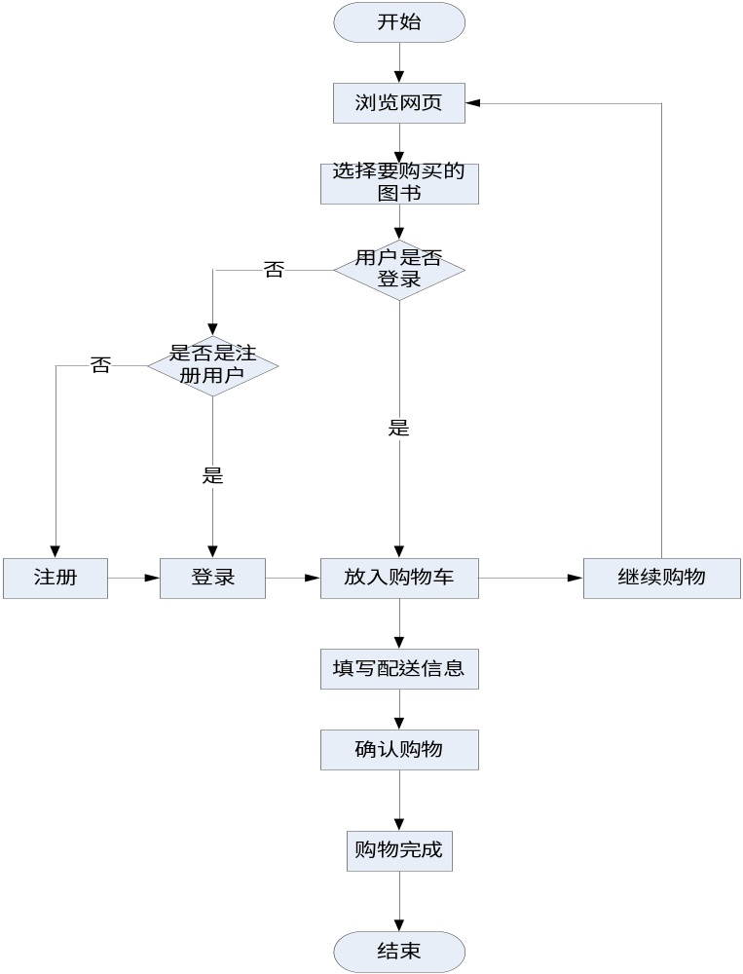
图2－2 系统运行流程的流程图

5.2软件开发总体计划
本系统要使用的软件开发方法是面向对象的程序设计方法。
- 用户接口模块。用户接口是网站用户使用网上书店系统服务的入口，所有的在线用户都通过浏览器登录网站，并进行一系列的查询，订购操作。用户接口模块包括了用户信息维护、商品查询、订购商品和订购维护4个部分。用户登录后，用户的ID 将会被保存在服务器的缓存（session）中，用户在系统中所做的操作都将被系统存储到数据库中，以供商家进行销售情况和销售走势分析。（前提条件：用户已登录）
- 用户信息维护。每个想要在该系统中买书的客户都必须经过注册，注册时的用户名是用户的唯一标识。系统可以接受客户的个人信息，比如购物方面的喜好、经济能力等。
- 商品查询。商品查询模块可以根据商品的名称、种类、价格、厂家等条件进行组合查询。在商品查询的列表中，用户可以进一步的查看详细信息。
输入商品的名字或编号
到数据库中查询相应信息
提供符合条件商品列表

- 订购商品。客户在根据查询后得到相应的商品列表后，可以选择自己需要的书籍并放进购物车。在订购商品后，系统会自动保存并更新购物车的信息。系统的工作人员可以及时得到订单处理，根据情况选择发货、缺货或延时发货。用户所有的订购记录都将保存在系统数据库中供后台管理员分析。
输入订货商品
更新该用户的订单
生成新的客户订单

- 订购维护。客户在订购商品后可以查询其订单的状态（包括处理中、发货中、缺货中和已完成），可以对订单进行添加、删除和修改的操作。客户的订单维护信息也将被保存在系统数据库中共管理员分析。
输入要更改的信息
更新该用户的订单
生成新的客户订单

- 管理员接口模块。这是系统提供给网站维护管理人员的接口。管理员接口模块包括商品信息维护、内部员工信息维护、订单处理、销售情况查询和报表维护5部分。网站的一般工作人员通常只有订单处理的权限，他们获得用户提交的订单，并根据库存情况来决定发货或者推迟发货。网站管理员具有最高级别的权限，可以处理客户的订单，可以阅览网站商品的销售情况，及时做出经营调整战略 ，降低最低风险。
- 商品信息维护。系统管理员登录后可以对系统所有的商品信息进行维护，包括商品价格的调整、商品描述信息的更新、新商品的加入和过期商品的删除等。
输入要更新商品信息
把更新信息包尊到数据库
生成新的商品信息

- 内部员工信息维护。系统管理员登录后可以对内部员工的信息进行维护，包括员工个人信息的更新，员工权限的更改等。
输入要更改员工的信息
把更新信息保存到数据库
生成新的员工信息

- 订单处理。订单处理一般是普通的工作，用户在订购商品后，系统会及时的=更新其订单，普通员工登录后，可以获得未处理的订单，并根据库存情况发货或延迟发货。
输入订单的处理结果
把处理结果保存到数据库

更新客户订单信息

- 销售情况查询。管理员登录后，可以得到详细的销售情况列表，并及时更新热门书籍的信息（如排列位置等）。由于本功能涉及企业的经营信息，考虑到商业机密，所以需要管理员级别的用户才可以使用本模块。
输入要查询的条件
根据条件到数据库中查询
给出详细的查询结果

- 报表维护。报表维护模块提供查询结果的打印输出功能
输入所需数据的条件
根据条件到数据库中查询
打印查询结果

- 数据服务模块。数据服务模块是系统正常运行的基础，它包括客户的查询订单的保存；网站工作人员的订单处理；销售情况的查询和分析。

6实施详细软件开发活动的计划

6.1测试计划
通过完整的测试体系保证软件能够安全运行；

6.2质量保证计划
保证交付客户三个月内不会出现技术故障；

6.3配置管理计划
按照具体人员分工各行其职；

6.4人员培训计划
严格按照人员培训计划为客户提供良好服务；

6.5系统安装计划
严格按照安装步骤安装系统。

7进度表

7.1总进度表
表2-2 进度表
需求分析 | 设计 | 实现 | 测试和维护 | 文件的编制、打印、分发工作 | 软件安装工作
5天 | 5天 | 10天 | 5天 | 3天 | 2天

7.2阶段计划进度表
- 项目编号：给出由项目管理部门指定的编号。
- 阶段号：各设定阶段的编号。如：1-设计和实现、2-测试和确认、3-验收、4-复制交付和安装、5-维护。
- 任务序号：将任务按执行的先后顺序进行排号。
- 任务名称：给出要完成的任务名，例如XXX界面设计，XXX功能实现，XXX项目计划表编制等。
- 参加人：本任务的所有直接执行人，第一个是责任人。
- 工时：说明完成本项工作所需的工作量。以小时、天、周、月为计算单位，表示格式如下：
小时：H， 如 3H， 表示三小时
天：D， 如 3D， 表示三天
周：W， 如 3W， 表示三周
月：M， 如 1M， 表示一个月
（7）提交结果/里程碑：说明完成本项工作所提交的结果。
（8）评审：项目经理PM检查和运营维护部评审。

8项目组织和资源
该项目开发过程中所用到的硬件资源前已述及；软件资源有设计模式、C#，SQL Server2005，vs2010等，这些技术都比较成熟，也十分适合用来开发本系统网上书城，而且本开发小组成员对这些技术都比较了解，有助于提高开发进度和开发质量。

9培训
9.1项目的技术要求
根据客户需求和项目策划结果，确定本项目的技术要求，包括管理技术和开发技术。
9.2培训计划
- 没有开发经验，多沟通，联系，查阅资料
- 项目时间短，提高效率
- 知识欠缺，查阅资料，提前熟悉
- 工具掌握不熟练，查阅资料，提前熟悉

10项目估算

10.1预算
人力：￥10000元；设备：￥11500元；空间：￥3000元；
支持性服务：￥4000元；材料：￥1500元。

10.2关键问题
设备条件：计算机（局域网）数量应保证，保证资金尽快到位；
技术焦点：数据库的开发，集中技术力量加以解决。

11.风险管理
1）、没有开发经验。对策：多沟通，联系，查阅资料，请教老师。
2)、项目时间短。平时要上课，且有个人人的其他任务要完成。对策：利用课余时间。
3)、知识欠缺。对策：上网查资料与请教老师。
4)、工具掌握不熟练。对策：查阅资料，提前熟悉。

12.组间沟通
1、沟通对象应该包括所有项目人，包括了所有项目团队成员、项目团队外部相关人员等等。2、协作模式与沟通方式：会议、使用电话、QQ、邮件、聊天室等等。
3、项目团队内部协作，沟通方式：会议、使用电话、QQ、邮件、聊天室等等。

13 注解

13.1定义
WebShopping：本网上购书系统的简称。

13.2参考资料
1项目经核准的计划任务书、合同或上级机关的批文
2.《软件工程》齐治昌 谭庆平 宁洪，高等教育出版社
3.《实用软件工程》郑人杰 殷人昆 陶永雷，清华大学出版社

附录
暂无。

―――――――――――――――――

三、网上购书系统软件需求规格说明

1范围

1.1标识
本系统只适用于windows操作系统下安装及使用。
文件状态：  [ ]草稿  [ √ ]正式发布  [ ]正在修改 | 报告编号 | 网上购书系统软件需求规格说明  WebShopping-003
文件状态：  [ ]草稿  [ √ ]正式发布  [ ]正在修改 | 当前版本 | V1.0
文件状态：  [ ]草稿  [ √ ]正式发布  [ ]正在修改 | 编写人 | XXX | 编写日期 | 2012-9-11
文件状态：  [ ]草稿  [ √ ]正式发布  [ ]正在修改 | 审批人 | 05小组 | 审批日期 | 2012-9-15
文件状态：  [ ]草稿  [ √ ]正式发布  [ ]正在修改 | 保密级别 | ……

1.2系统概述
网上购书系统是便于书商和购买者之间交易的网络平台系统。实现游客浏览图书，搜索图书；游客注册会员，修改密码，会员修改信息、购买图书、订单管理，提交订单，订单查询；销售排行；新书上架；网站公告。
开发软件名称：网上购书系统
项目的提出者：XXX出版公司 XXX书店
开发方名称：，XXX软件公司
开发者：软件专业第五小组
开发负责人：第五小组组长
用户：书店会员、管理人员、游客

1.3文档概述
此需求规格说明书对《网上购书系统》软件做了全面细致的用户需求分析，明确所要开发的软件应具有的功能、性能与界面，使系统分析人员及软件开发人员能清楚地了解用户的需求，并在此基础上进一步提出概要设计说明书和完成后续设计与开发工作。
本说明书的预期读者为客户、业务或需求分析人员、测试人员、用户文档编写者、项目管理人员。

1.4基线
1.网上购书系统可行性分析报告 V1.0
2.软件开发计划书 V1.0

2引用文件
1.中华人民共和国国家标准GB T-8567-2006

3需求

3.1所需的状态和方式
本系统所需的状态和方式没有特殊需求。

3.2需求概述

3.2.1目标
本系统希望通过利用日益繁荣的网络，为传统书店打造一个新的销售平台。本系统希望通过电子信息化的手段对书店的销存等环节进行管理，以达到人力与设备费用的减少，服务能力的提高，管理信息服务的改进，工作人员利用率的提高等目标。

3.2.2运行环境

3.2.2.1硬件环境
A．CPU：2.2 GHz及以上
B．内存：最少128M可用内存，建议512M 以上
C．硬盘：最少5G可用磁盘空间，建议10G以上
D．显示：1280x1024分辨率及以上

3.2.2.2软件环境
A．Windows XP 以上的操作系统
B．Visual Studio 2008/2010
C．.NET Framework 4.0
D．Navicat 8.0及以上
E．Office 2000应用软件

3.2.3用户的特点
图书管理员，负责图书入库、出库、图书售卖、图书配送，工作非常繁重，本系统能够帮助用户更加高效的工作。
游客、会员，通过网络可以方便、快捷的查询图书，可以通过系统直接购买图书。

3.2.4关键点
本网上购书系统就是实现图书的在线查找，销售，以及图书的在线管理等功能。这种系统的优势在于系统简单，功能强大，扩展能力良好以及能够方便的跨地域操作等性能。

3.2.5约束条件
本网上购书系统最好只应用于中小企业的。在功能上还可进一步实现安全防范、支付平台、后台管理、营销管理、与E-Mail和因特网电话集成起来，成为真正的网上购书系统软件。

3.3需求规格

3.3.1软件系统总体功能/对象结构
1、系统结构图
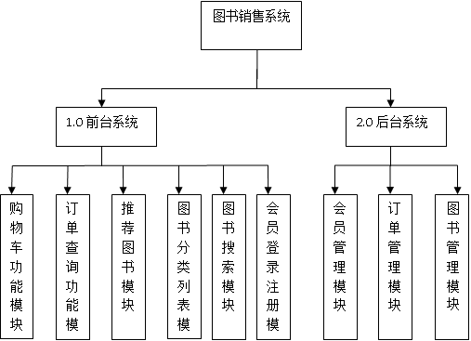

图3－1系统结构图

3.3.2软件子系统功能/对象结构
- 用户管理模块
用户管理模块
注册
登录
图3－2 用户管理模块图

- 目录管理模块
目录管理主要有门类管理、分类管理、商品管理、商品详情管理。其中门类管理、分类管理和商品管理有添加修改和删除功能，商品详情管理有商品详情修改功能。管理员可以创建门类，对过选择门类来创建分类，对过选择门类、分类，来创建商品目录。商品管理可以将商品关联到多个分类，也可以从某个分类中移除。如下图3－3所示：
目录管理模块
门类管理
分类管理
增加
修改
删除
增加
修改
删除
图3－3 目录管理模块图
目录管理的系统流程图：如图3－4所示。
设计添加目录界面
实现删除目录功能
删除目录
使用datalist实现
浏览目录
实现目录添加功能
判断是否有书
图3－4 目录管理的系统流程图

删除目录流程图：如图3－5所示。
用户选择目录
不执行任何操作
提示错误信息
执行删除语句
提示成功信息
单击删除按钮
判断是否有商品
图3－5 删除目录流程图
- 商品管理模块
商品管理模块实现对有关商品的所有功能，不要包括商品的搜索、获取指定目录下的商品及商品信息的增加、删除、修改等功能。如下图3－6所示：
商品管理模块
修改
搜索
增加
删除
获取商品
图3－6 商品管理模块图
- 搜索
搜索有两种方式，普通搜索和精确搜索，普通搜索完成在标题中搜索，精确搜索完成在标题跟商品描述中搜索。
- 购物车
系统提供两种购物车的实现，一种普通的购物车，一种AJAX购物车。使得用户可以多选择。
用户通过点击添加商品到购物车，当用户下订单定时，用户的临时购物车就会与用户的账户关联，由于临时购物车也可以工作，因此即使在开发了顾客账户管理系统后，用户在结账之前仍然无需提供任何额外信息，如用户登录或者创建一个新的用户。
目前或许保存购物车的最好方法可能是为每个购物车生成一个唯一的ID，采用全局唯一标识符（GUID）来实现，然后以cookie和session数据的形式保存在用户的计算机中，这种方法的好处是即使用户的浏览器是禁用cookie的，系统程序也能够基于session数据正常工作。如下图3－7所示：
图3－7购物车模块图
购物车模块
清空购物车
更新数量
移除商品
添加商品
计算价格
添加商品到购物车流程图
用户添加商品
获取购物车
保存
添加商品到购物车
更改车中数量
是否有此商品
图3－8 用户添加商品到购物车流程图
- 订单管理
订单管理模块实现对用户所下订单的管理。不要包括订单接收地址的设置、商品接收地走红的设置、订单的处理和猎取订单中的商品信息等功能。
订单采用邮件通知用户。当用户下订单成功后，会给用户发送一封确认邮件。等到发货后由发货单位给用户再次发送发货通知邮件。
管理员通过输入相应的查询参数（如根据日期、订单号、状态、用户名等），系统返回对应的订单，以及订单的状态。订单管理员根据得到的通知，更改相应的订单状态。
如下图3－9所示：
订单管理模块
添加商品
获取商品
查看订单
获取地址
订单信息
接收地址
订单地址
保存地址
图3－9订单管理模块图
- 商品推荐
商品推荐有多同的类型，如：销售升级商品，关联销售，将行色商品放在主页上。
本项目将采用综合“销售升级商品”和“关联销售”的方法来实现。
商品推荐为系统自动执行，当用户查看某商品的详细信息时，在此商品下面列出其他顾客在选择此商品的同时还选择了以下产品，有利于挖掘潜在客户。
- 邮件系统(错误处理及订单通知)
错误报告，本本项目中，将通过电子邮件的方式发送给网站管理员，另外也可以现实性入事件日志，或者保存到数据库，还可以保存到一个文本文件里。
另外还通过邮件系统在客户开出订单，在库存检查，在发货后等地方发送通知邮件。
- 新闻管理
新闻管理模块
添加分类
删除分类
修改分类
图3－10新闻管理模块图
- 公告管理
发布、管理站内公告，方便游客/用户第一时间了解购书系统的最新消息。

3.3.3描述约定
通常使用的约定描述(数学符号、度量单位等)。

3.4 CSCI能力需求
用户查询、购买设计说明：
1、输入项
表3－1 输入项表
数据项 | 类型 | 数据精度
图书项ID号 | 整型
出版ID号 | 整型
作者名 | 字符型 | 40
书名 | 字符型 | 255
客户唯一ID | 整型 | 40
客户名称 | 字符型 | 40
2、处理过程
会员登录系统后，通过检索条件查询所需书籍，然后加入购物车，最后确定购买，生成订单写入数据库。
3、输出项
表3－2输出项表
数据项 | 类型 | 数据精度
图书项ID号 | 整型
出版ID号 | 整型
作者名 | 字符型 | 40
书名 | 字符型 | 255
已销售量 | 整型
单价 | 货币
购买数量 | 整型
客户名称 | 字符型 | 40
订单唯一ID | 整型
订单生成日期 | 日期型
收件人姓名 | 字符型 | 40
送货地址 | 字符型 | 255
总价 | 货币

3.5 CSCI外部接口需求
游客/用户，通过广域网登陆商城，进行注册登陆、图书浏览/查询/购买，订单查询。

3.6 CSCI内部接口需求
游客/用户，通过用户管理模块登录网上书城；根据用户输入的信息查询图书信息表显示查询结果；用户支付购物车中的商品，生成订单、配送信息存入订单信息表。

3.7 CSCI内部数据需求
内部数据需求在详细设计时确定。

3.8适应性需求
满足企事业单位使用的需求（记录量控制在1000项内）。
对前面提到的运行环境要求不应存在困难。

3.9保密性需求
注册用户的密码信息需要严格保密。

3.10保密性和私密性需求
支付的安全性、支付信息的私密性需要严格保密，建议直接使用成熟的支付产品，例如支付宝、快钱、财付通等。

3.11CSCI环境需求
本系统运行环境要求：
显示器分辨率：最低1024*768
网络环境：广域网
操作系统：Windows XP及更高版本具有WIN32 API的操作系统之上。
浏览器：IE7及以上

3.12计算机资源需求

3.12.1计算机硬件需求
CPU | 2.2 GHz及以上
内存 | 最少128M可用内存，建议512M以上
硬盘 | 最少5G可用磁盘空间，建议10G以上
显示 | 1280x1024分辨率及以上

3.12.3计算机软件需求
操作系统 | windows XP 及以上
应用软件 | Visual Studio 2008
应用软件 | .NET Framework 4.0
应用软件 | Navicat 8.0及以上
应用软件 | Office 2000

3.12.4计算机通信需求
网络需要连通广域网，带宽2M及以上。

3.13软件质量因素
1、一般操作的响应时间应在1~2秒内
2、用户可在本系统下实现多种用户要求的功能
3、对于系统的重要数据都有密码保护，具有一定的安全性
4、用户输错数据都有提示信息，具有较好的容错性能
5、用户的封闭性较好，用户基本上在提示信息下输数据

3.14设计和实现的约束
略。

3.15数据
1、静态数据
需要创建七个表的静态数据。
- 图书信息表：此表存放图书信息类型信息。
表3－3图书信息表
字段 | 字段名 | 类型 | 宽度
图书ID号 | ItemId | Int | Not null
出版ID号 | PublisherId | Int | Not null
作者名 | Author | Nvarchar(40) | Not null
已销售量 | Salenum | Int | Not null

- 图书项信息表：此表存放图书项的信息。
表3－4图书项信息表
字段 | 字段名 | 类型 | 宽度
图书项唯一ID | PKId | Int | Not null
书名 | Name | Nvarchar(255) | Not null
说明 | ImageFileSpec | Nvarchar(255) | Null
单价 | UnitPrice | Money | Not null

- 图书分类信息表：此表存放图书的分类信息。
表3－5图书分类信息表
字段 | 字段名 | 类型 | 宽度
分类唯一ID | PKId | Int | Not null
分类描述 | Description | Nvarchar | Not null
- 图书项与分类关联信息表：此表存放图书和分类的关联关系
表3－6图书项与分类关联信息表
字段 | 字段名 | 类型 | 宽度
图书项ID号 | ItemId | Int | Not Null
分类ID号 | CategoryId | Int | Not Null

- 客户信息表：此表存放客户的注册、登陆信息
表3－7客户信息表
客户唯一ID | PKId | Int | Not Null
客户EMAIL | Email | Nvarchar(50) | Not Null
客户登陆密码 | Password | Binary(24) | Not Null
客户名称 | Name | Nvarchar(40) | Null

- 订单信息表：此表存放订单的详细信息
表3－8订单信息表
字段 | 字段名 | 类型 | 宽度
订单唯一ID | PKId | Int | Not null
客户ID号 | customerId | Int | Not null
订单状态 | Status | Int | Not Null
订单生成日期 | orderDate | Datetime | Not Null
收件人姓名 | Shiptoname | Nvarchar(40) | Null
送货地址 | Shiptoadress | Nvarchar(255) | Not null
总价 | Subtotal | Money | Not Null
- 订单项信息表：主要存放订单的信息
表3－9订单项信息表
字段 | 字段名 | 类型 | 宽度
订单ID号 | OrderId | Int | Not null
图书项ID号 | ItemId | Int | Not null
单价 | Unitprice | Money | Not null
购买数量 | Quantity | Int | Not null

2、动态数据
输入数据：菜单选项，查找关键字，新建记录项。
输出数据：由查询关键字确定的数据库记录集合。
内部生成的数据：中间查询结果。

3.16操作
操作过程说明
用户登录：输入正确的用户名+密码，登陆进系统。
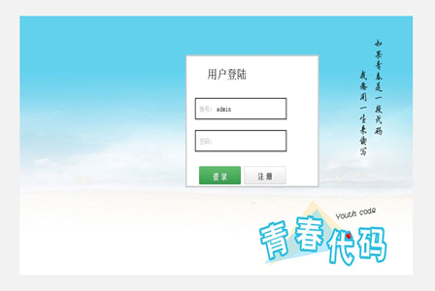
图3－11用户登录窗口
用户注册：填写相关注册信息，校验通过后，注册成功
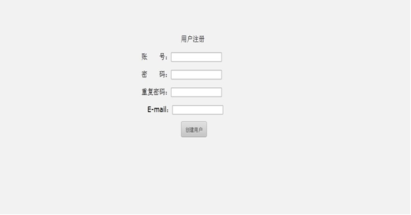
图3－12用户注册窗口
购物模块：选择书目加入购物车
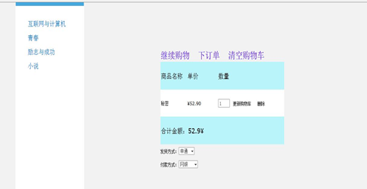
图3－13购物模块窗口
图书信息查看：根据选择的书目，显示该书目的详细信息
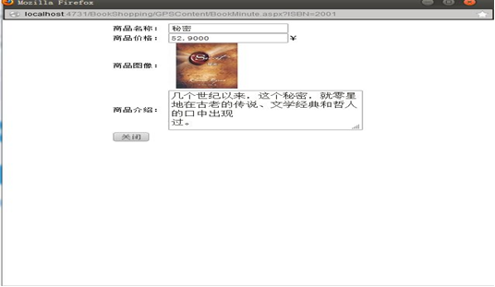
图3－14图书信息查看窗口

3.17故障处理
正常使用时不应出错，若运行时遇到不可恢复的系统错误，必须保证数据库完好无损。

3.18算法说明
略。

3.19有关人员需求
6名开发人员，了解软件开发过程，熟悉开发语言。

3.20有关培训需求
暂无。

3.21有关后勤需求
暂无。

3.22其他需求
暂无。

3.23包装需求
暂无。

3.24需求的优先次序和关键程度
用户注册/登陆、图书入库、图书出库、图书查询、导入图书信息、图书购买。

4合格性规定
合格性方法，如：专用工具、技术、过程、设施、验收限制。

5需求可追踪性
本系统的设计、开发、测试、分析、评审、验收等均符合国标的合格性要求。

6尚未解决的问题
暂无。

7注解
本需求分析说明书为《软件工程》课程的实训项目，希望通过《网上书店》电子商务网站的设计开发，了解软件文档的相关标准和编写原则，训练并掌握软件各类文档写作技巧。
7.1定义
WebShopping：本网上购书系统的简称。
7.2参考资料
《ASP.NET交互式Web数据库程序设计》
《ASP.NET通用模块及典型系统开发》
《ASP数据库系统开发案例精选》
《电子商务系统建设与管理》

附录
暂无。

―――――――――――――――――

四、网上购书系统概要设计说明书

1引言
互联网技术的飞速发展和广泛普及，对传统出版业都产生了深远的影响，相比于传统的大众媒体的信息滞后、成本高昂的特点，网络传播以其信息丰富、速度，快捷且具有互动性而备受出版策划人的重视。
普通书店随着图书种类和数量的大量增加而迅速发展起来，特别是国外图书业巨头的介入，使得竞争异常激烈，网上书店正是在这种情况下出现的，并且以选择面大、价格便宜、交易方便、节省时间和精力等体现出其优势。
1.1 标识
本系统只适用于windows操作系统下安装及使用。
文件状态：  [ ]草稿  [ √ ]正式发布  [ ]正在修改 | 报告编号 | 网上购书系统概要设计说明书  WebShopping-005
文件状态：  [ ]草稿  [ √ ]正式发布  [ ]正在修改 | 当前版本 | V1.0
文件状态：  [ ]草稿  [ √ ]正式发布  [ ]正在修改 | 编写人 | XXX | 编写日期 | 2012-9-20
文件状态：  [ ]草稿  [ √ ]正式发布  [ ]正在修改 | 审批人 | 05小组 | 审批日期 | 2012-9-26
文件状态：  [ ]草稿  [ √ ]正式发布  [ ]正在修改 | 保密级别 | ……
1.2 系统概述
目前传统书店均以店面形式存在，存在销售图书区域性，客户相对固定，查询、更新不快捷，投资较大等诸多问题。当代计算机网络发展非常迅速，越来越多的商品交易已成功的运用在电子商务上了。比较典型的电子商务网站有：易趣、亚马逊、阿里巴巴、当当网、淘宝网…，电子商务平台给企业带来更多的商业机会，同时也给客户的消费和交易带来很大的方便。
网上书店与显示书店相比，具有速度快、容量大、费用少、使用方便等优势。比如，可以坐在家中浏览全国各地的书籍报价，省去了到街上及交通的烦恼等。并且网上书店不受时空的限制，可以广纳全国各地的书籍信息，促成轻松购物、满意购物。另外，网上书店还可省下一笔可观的店面租赁费、促销人员开支等。对顾客来说既得到了实惠，又节省了奔波的时间。
项目的投资方：XXX出版公司； 需方：XXX书店
用户：书店会员、管理人员、游客
开发方和支持机构：软件专业第五小组，XXX软件公司

1.3 文档概述
通过本项目的系统分析，可以深入了解软件系统的开发内容和开发过程。将所学的框架开发技术Asp.net 2.0（开发工具为Visual Studio 2005）运用到本项目中去，后台使用数据库Sql Server 2005。同时开发过程要求运用软件工程方法和Case工具，系统运行环境：Windows Server 2003、Windows XP SP2、IIS6、.Net Framework 2.0。
1.4 基线
1. 网上购书系统软件开发计划书 V1.0
2. 网上购书系统需求分析报告 V1.0
3. 网上购书系统软件测试计划 V1.0
2 引用文件
1.中华人民共和国国家标准GB T-8567-2006
3总体设计
3.1 基本功能
a) 客户信息管理功能：客户手册、客户登录功能，其中客户信息包括配送需要的相关信息。
b) 图书分类显示功能：按图书的分别显示相应类别的所有图书的信息，显示信息包括：图书名称、作者、单价、图书简介以及图书对应的币面图片。
c) 图书订购功能：在图书显示界面中，客户可以选购图书，并指定选购的数量。
d) 购物车功能：客户选购图书后能方便地查看购物车内的物品列表及相关的单价、数量、图书名称、总价等信息；并能从购物车中删除选定物品的功能。
e) 图书查找功能：按指定的查找类别（图书名称、作者姓名、ISBN等）查找指定的图书，并显示相应查找到的图书信息。
f) 管理人员信息管理功能：管理人员可能添加其他管理人员信息、管理人员修改自身密码功能。
g) 图书入库功能：管理人员登录后能添加图书信息，其中包括：图书名、ISBN、作者姓名、所有种类、单价、图书的简介以及图书对应的币面图片。
3.2 附加功能
a) 客户账号管理功能：管理人员能够列表显示客户的帐号信息、禁用选定的客戶帐号，但不得删除客户帐号。
b) 图书库存管理功能：能实时更新和显示各图书在库存数量，对零库存的图书，只能显示在客户界面，但客户不能订购。
c) 配送管理功能：管理人员能够列表显示所有订单，其中可分为：已回款、配送中、原始订单三种状态，并对原始订单下达发货指定，订单转入配送中状态。
d) 新闻中心：管理人员能够管理新闻，及时发布书店新闻信息。
e) 投票绻统：通过简单的投票模块，获得用户体验反馈信息。
f) 电子邮件服务：管理人员能够通过及时有效的错误信息邮件，进行维护，使书店安全运行。客户能够通过订单绻统的电子邮件确认，获得自己的订单信息。
3.3运行环境
硬件要求：Cup Pentium 2.0GHZ 以上、512M内存以上，至少10G硬盘
系统运行环境：Windows server 2003、Windows XP SP2、IIS6、.NetFramework 2.0
3.4 基本设计概念和处理流程
该网上书店应用程序对应着一个ASP.NET Web应用程序类型的解决方案。包括以下几大模块：
- 注册/登录
- 目录管理
    - 门类管理
    - 分类管理
- 商品管理
    - 商品管理
    - 商品详情管理
- 搜索目录
    - 普通搜索
    - 精确搜索
- 购物车管理
    - 设计购物车
    - 保存购物车信息
    - 生成购物车ID
    - 实现购物车访问功能
- 处理顾客订单
    - 实现订单系统
    - 管理订单
- 商品推荐
    - 动态推荐
- 添加顾客账号
    - 顾客账号处理
    - 创建顾客账号方案
- 增强订单
    - 订单增强功能
    - 税收和发贷费用
- 订单流水线
    - 构建流水线
- 顾客信息管理
- 邮件系统(错误处理及订单通知)
    - 构建邮件系统
- 新闻管理
    - 新闻分类
    - 新闻管理
- 投票
    - 网站投票
- 公告
- 帮助
整个项目结构如下图4－1所示：
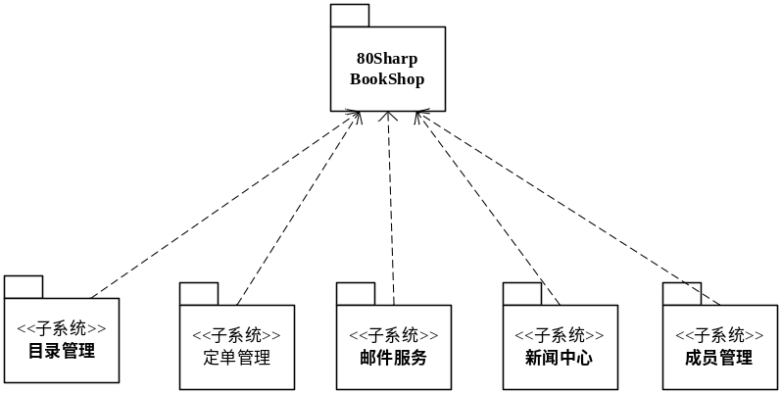
图4－1 网上购书系统项目结构图
4 各模块结构
（1） 用户管理模块
用户管理模块图如图4－2所示。
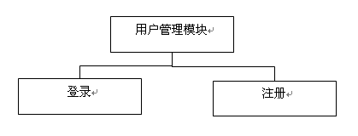
图4－2 用户管理模块图
（2）目录管理模块
目录管理主要有门类管理、分类管理、商品管理、商品详情管理。其中门类管理、分类管理和商品管理有添加修改和删除功能，商品详情管理有商品详情修改功能。管理员可以创建门类，对过选择门类来创建分类，对过选择门类、分类，来创建商品目录。商品管理可以将商品关联到多个分类，也可以从某个分类中移除。
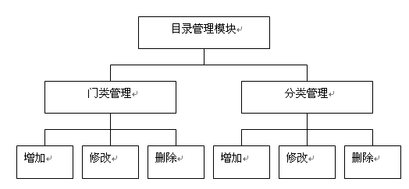
功能描述： 门类管理主要完成商品的一级分类，并对其进行添加、删除、修改等操作。如图4－3所示：

图3 目录管理模块结构图

设计添加目录界面
实现删除目录功能
删除目录
使用datalist实现
浏览目录
实现目录添加功能
判断是否有书
图4－4 目录管理的设计流程图

用户选择目录
不执行任何操作
提示错误信息
执行删除语句
提示成功信息
单击删除按钮
判断是否有商品
图4－5 删除目录结构图
（3）商品管理模块
商品管理模块实现对有关商品的所有功能，不要包括商品的搜索、获取指定目录下的商品及商品信息的增加、删除、修改等功能，如图6所示。
商品管理模块
修改
搜索
增加
删除
获取商品
图4－6 商品管理模块结构图
（4）搜索
搜索有两种方式，普通搜索和精确搜索，普通搜索完成在标题中搜索，精确搜索完成在标题跟商品描述中搜索。
（5）购物车
系统提供两种购物车的实现，一种普通的购物车，一种AJAX购物车。使得用户可以多选择。用户通过点击添加商品到购物车，当用户下订单定时，用户的临时购物车就会与用户的账户关联，由于临时购物车也可以工作，因此即使在开发了顾客账户管理系统后，用户在结账之前仍然无需提供任何额外信息，如用户登录或者创建一个新的用户。目前或许保存购物车的最好方法可能是为每个购物车生成一个唯一的ID，采用全局唯一标识符（GUID）来实现，然后以cookie和session数据的形式保存在用户的计算机中，这种方法的好处是即使用户的浏览器是禁用cookie的，系统程序也能够基于session数据正常工作。如图4－7和图4－8所示。
购物车模块
清空购物车
更新数量
移除商品
添加商品
计算价格
图4－7 添加商品到购物车图示
用户添加商品
获取购物车
保存
添加商品到购物车
更改车中数量
是否有此商品
图4－8 管理购物车图示

（5）订单管理
订单管理模块实现对用户所下订单的管理。不要包括订单接收地址的设置、商品接收地走红的设置、订单的处理和猎取订单中的商品信息等功能。如图9所示。
订单管理模块
添加商品
获取商品
查看订单
获取地址
订单信息
接收地址
订单地址
保存地址
图4－9 订单管理结构图
  - 实现订单系统
订单采用邮件通知用户。当用户下订单成功后，会给用户发送一封确认邮件。等到发货后由发货单位给用户再次发送发货通知邮件。
b) 处理订单
    - 显示已有订单
管理员通过输入相应的查询参数（如根据日期、订单号、状态、用户名等），系统返回对应的订单，以及订单的状态。订单管理员根据得到的通知更改相应的订单状态。
    - 订单详情管理
（6）商品推荐
商品推荐有多同的类型，如：销售升级商品，关联销售，将行色商品放在主页上。本项目将采用综合“销售升级商品”和“关联销售”的方法来实现，商品推荐为系统自动执行，当用户查看某商品的详细信息时，在此商品下面列出其他顾客在选择此商品的同时还选择了以下产品，有利于挖掘潜在客户。
（7）增强订单
a) 订单增强功能
b) 税收和发贷费用
（8）邮件系统(错误处理及订单通知)
错误报告，本本项目中，将通过电子邮件的方式发送给网站管理员，另外也可以现实性入事件日志，或者保存到数据库，还可以保存到一个文本文件里。另外还通过邮件系统在客户开出订单，在库存检查，在发货后等地方发送通知邮件。
（9）新闻管理
新闻管理模块
添加分类
删除分类
修改分类
图4－10 新闻管理模块示意图
（10）公告管理
站内公告
（11）统计管理
a) 网站投票
b) 用户选择相应的选项进行投票，可以查看投票统计。
5 利用SQL Sever2005设计数据库
5.1创建数据库：sqlBookshop
5.2创建表
表4－1 pinglun

序号 | 列名 | 数据类型 | 长度 | 小数位 | 标识 | 主键 | 允许空 | 默认值 | 说明
1 | userID | int |  | 0 |  | √
2 | Username | Char(10) |  | 0 |  | √
3 | userpwd | int | 100 | 0
4 | E-mail | nvarchar | 50 | 0

表4－2 tblBook

序号 | 列名 | 数据类型 | 长度 | 小数位 | 标识 | 主键 | 允许空 | 默认值 | 说明
1 | bookID | int |  | 0 |  | √
2 | typeID | int | 4 | 0
3 | bookName | nvarchar | 50 | 0
4 | bookAuthor | nvarchar | 50 | 0 |  |  | √
5 | bookPrice | numeric(18，1) |  | 0
6 | publisher | nvarchar | 50 | 0 |  |  | √
7 | publishDate | smalldatetime | 10 | 0 |  |  | √
8 | bookImage | nvarchar | 50 | 0 |  |  | √
9 | IsSelling | bit |  | 0

表4－3 tblorder

序号 | 列名 | 数据类型 | 长度 | 小数位 | 标识 | 主键 | 允许空 | 默认值 | 说明
1 | orderID | int |  | 0 |  | √
2 | userID | int |  | 0
3 | orderTime | smalldatetime |  | 0
4 | orderSum | numeric(10，1) |  | 0
5 | payment | nvarchar(20) |  | 0
6 | ship | nvarchar(20) |  | 0
7 | buyerName | nvarchar(30) |  | 0
8 | buyerEmail | nvarchar(50) |  | 0
9 | buyerAddress | nvarchar(60) |  | 0
10 | buyerCode | nvarchar(30) |  | 0
11 | buyerTel | nvarchar(30) |  | 0
12 | Payed | int |  | 0
表4－4 tblorderBook

序号 | 列名 | 数据类型 | 长度 | 小数位 | 标识 | 主键 | 允许空 | 默认值 | 说明
1 | OrderID | int |  | 0 |  | √
2 | bookID | int |  | 0 |  | √
3 | quality | int |  | 0
4 | soldPrice | numeric(18，1) |  | 0
5 | paysum | numeric(18，1)
表4－5 tblType

序号 | 列名 | 数据类型 | 长度 | 小数位 | 标识 | 主键 | 允许空 | 默认值 | 说明
1 | typeID | int |  | 0
2 | typeName | sysname |  | 0
3 | fatherID | int |  | 0 |  |  | √
4 | IsDelete | bit |  | 0

表4－6 tbluser

序号 | 列名 | 数据类型 | 长度 | 小数位 | 标识 | 主键 | 允许空 | 默认值 | 说明
1 | UserID | int |  | 0 | √ | √
2 | UserName | nvarchar | 50 | 0
3 | UserPwd | nvarchar | 50 | 0

6 数据库安全性
6.1概述
基于项目特点，项目的安全控制主要由程序代码控制。SQL Server 端没有特殊地设定安全设置和检查。项目的用户身份验证、用户授权管理都由应用程序代码实现。
6.2 数据库验证方式
应用程序端连接数据库时使用的数据库验证方式为SQL Server验证。数据库连接串将使用CAPICOM技术加密存储在系统配置文件中。
7 数据库管理和设置
7.1 概述
本节内容与数据库功能无关，将从系统的数据库运行角度出发，对本数据库的属性设置和备份恢复策略提出指导性说明。
7.2 数据库属性设置
为了保障数据的安全和可用性，建议将数据库的故障还原模块设定为“完全”，这也是 SQL Server 的默认设置，具体操作步骤如下：
  - 展开“数据库”，右击 HBSTPDB，单击“属性”。
  - 选择“HBSTPDB 属性”对话框中的“选项”选项卡。
  - 在“模型”下拉框中选中“完全”。如图11所示：
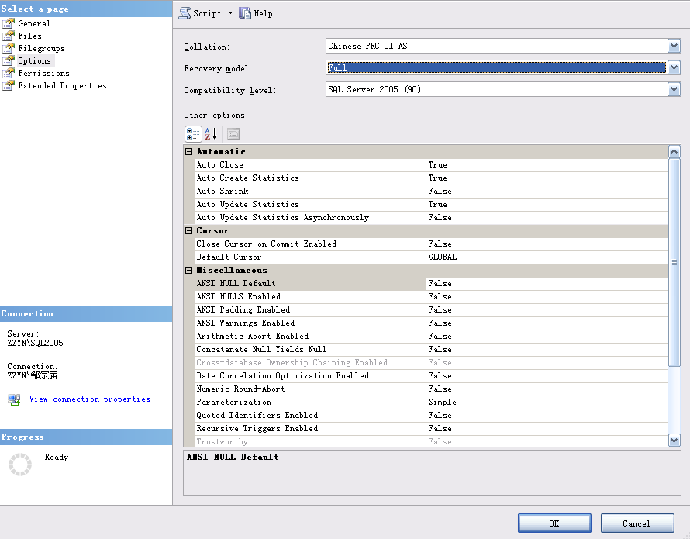

图4－11 数据库属性设置图
7.3 数据库备份恢复策略
数据库的大小和数据修改的频率决定了采用何种数据库备份恢复策略。如果数据库较小或修改的频度非常低，则可以只实施完全数据库备份，不过此时要定期清理数据库的事务日志，防止数据库的事务日志被填满。其他情况则需要使用差异备份。由于本案例教学涉及的数据库规模较小，建议每周做一次完全备份，中间间隔两天做一次差异备份。
7.4 数据库运行日常维护

8注解
8.1定义
WebShopping：本网上购书系统的简称。
8.2参考资料
[1]张海藩，《软件工程导论》， 清华大学出版社 2003.12
[2]李玉林、王 岩 著，《ASP.NET2.0网络编程从入门到精通》， 清华大学出版社 2006.9
[3]郝 刚 主编，袁永刚、严治国、何宇光 著，《ASP.NET2.0开发指南》， 人民邮电出版社 2007.3
[4]前沿科技 曾顺编著，《精通Div+Css网页样式与布局》，人民邮电出版社 2008.2
--------------------------------

五、网上购书系统详细设计报告

1 引言
近年来，随着因特网的迅速崛起，互联网已日益成为收集提供信息的最佳渠道并进入传统的流通领域。于是电子商务开始流行起来，一种全新的购物理念开始形成并逐步发展。网上图书销售就是一种具有交互功能的商业信息系统。
目前，网上书店在国际互联网上可以实现的电子商务功能已经多样化，可以说从最基本的对外沟通展示功能、信息发布功能，在线图书展示功能、在线洽谈功能、在线交易功能、在线采购功能、在线客户服务功能、在线网站管理功能等等，几乎以往传统书店功能都可以在互联网上进行电子化的高效运作。网上书店正是依靠Internet这个载体才得以发展和不断的成熟起来，并对产品的销售和物品的购买展示出了一种崭新的理念。网上购书系统管理系统主要是处理网上购书和库存的系统，提供具有图书分类检索和搜索，购物车管理，在线订单，书籍推荐，热卖排行，顾客评论等功能和强大的后台管理功能，提供高效、安全、智能化的数据管理，从而提高整个网上购书系统各项功能管理水平。
1.1 标识
本系统只适用于windows操作系统下安装及使用。
文件状态：  [ ]草稿  [ √ ]正式发布  [ ]正在修改 | 报告编号 | 网上购书系统详细说明书  WebShopping-006
文件状态：  [ ]草稿  [ √ ]正式发布  [ ]正在修改 | 当前版本 | V1.0
文件状态：  [ ]草稿  [ √ ]正式发布  [ ]正在修改 | 编写人 | XXX | 编写日期 | 2012-9-21-
文件状态：  [ ]草稿  [ √ ]正式发布  [ ]正在修改 | 审批人 | 05小组 | 审批日期 | 2012-9-27
文件状态：  [ ]草稿  [ √ ]正式发布  [ ]正在修改 | 保密级别 | ……
1.2 系统概述
网上购书系统主要是处理网上购书和库存的系统，提供具有图书分类检索和搜索，购物车管理，在线订单，书籍推荐，热卖排行，顾客评论等功能和强大的后台管理功能，提供高效、安全、智能化的数据管理，从而提高整个网上购书系统各项功能管理水平。通过网上购书系统管理系统，可以做到信息的规范管理、科学统计和快速查询，从而减少管理方面的工作量，有效地提高网上购书的效率。
编写网上购书系统系统详细设计说明书的目的在于，从详细设计的角度明确网上购书系统项目的业务品种、功能范围，使系统开发人员和产品管理人员明确产品功能，可以有针对性的进行系统开发、测试、验收等各方面的工作。
读者：项目经理、概要设计人员，编码人员，测试人员。
1.3 文档概述
本系统的网上购书系统分为前后台两个管理系统:客户管理系统是在Internet上接受来自全国各地的客户访问的网上购书系统前台销售管理系统(网站):管理员管理系统是在Internet内部用于书店的管理员管理的网上购书系统后台管理系统。本系统的客户管理系统实现的功能类似于现实生活中的商店销售，顾客可以浏览商品、选择商品、提交信息完成购物等。在支付方面，根据公司的需求，采用了“货到付款”。本系统设计的网上购物的过程为，当客户通过Internet访问书店的网站时，如果他要购买商品，那么必须先注册成为会员，然后再进行会员登录(确认身份)，然后才可以把商品放入“购物车”，通过购物车完成会员的购物后，客户进行提交信息，生成网上订单，有后台的普通管理员进行订单的确认发货，在普通管理员发货之前客户可以对订单的内容进行修改，确认发货后则不能修改。
本系统的后台管理系统触入了企业传统的进销存概念，对图书进行分类管理，提供图书信息的添加，修改和删除等功能，支持图书的封面图片上传功能，从而增强了图书商品的宣传效果。
1.4功能需求
（1）在Internet，客户可通过IE或其他浏览器浏览书目信息；
（2）在互联网，可提交订单；
（3）具有购物车功能；
（4）客户能通过书名来检索书籍；
（5）客户可在网上进行注册，成为会员；
（6）客户能查看当前订单和以往订单；
（7）书店管理员能查找客户信息；
1.5 基线
1. 网上购书系统软件开发计划书 V1.0
2. 网上购书系统需求分析报告 V1.0
3. 网上购书系统软件测试计划 V1.0
4.网上购书系统概要设计说明书 V1.0
2 引用文件
1.中华人民共和国国家标准GB T-8567-2006
3 详细系统设计
网上购书系统的功能有前台系统和后台系统两个功能，如图5－1所示。
网上购书系统
1.0前台系统
2.0后台系统
购物车功能模块

订单查询功能模块

推荐图书模块

图书分类列表模块

图书搜索模块

会员管理模块

图书管理模块
会员登录注册模块

订单管理模块

图5－1 网上购书系统功能图
3.1 前台功能
（1）新客户注册：普通用户必须先注册，才能进行图书的查询、浏览、定购、信息反馈等操作。用户需要注册，并且要得到系统管理的审批和确认，主要功能是对用户个人基本信息的管理。
（2）书籍分类搜索：用户可根据对书籍的分类浏览和输入关键字进行本站包含书籍的查找浏览。
（3）新书籍上架:把本站最近入库的书籍显示出来方便客户知道本站书籍的更新。
（4）实现购物车功能模块：实时显示用户当前所购书目，可以增加或删除
（5）订单查询功能：客户确认购买号即生成一个唯一的订单号，客户依此号码可以查询所购书目到书情况。
（6）前台页面管理：注册会员对自己资料的修改，账户的管理和书籍收藏夹的管理，以及对于自己登陆界面风格的管理。
3.2 后台管理
（1）管理员注册：网站管理人员注册，实现对系统后台的管理，对系统所有信息的控制。还需要对系统进行维护，同时还对普通用户和商家的基本信息进行管理。
（2）订单添加/删除/修改管理功能：对于用户提交的订单进行审核，并实现对订单的添加/删除/修改管理。
（3）书籍信息管理：主要分为出版社管理、类别设置和分类管理。其中，出版社管理可以增加或修改删除相关信息，确保信息的真实性；类别设置可对书目类别进行相应的操作（增加，删除，修改）；分类管理可以对相关图书进行分类操作。
3.3购物主要处理内容
（1）页面模块化：系统界面的设计使用模块进行处理，如把页面的头、尾页面内容，数据库的连接等做成单独的文件，在其它页面设计中需要时可以把其他页面的相应的内容包括进去了，有利于页面风格比较统一以及提高开发系统的效率。
（2）图书信息模板的应用：图书信息代码的生成是基于模块的，更换图书信息内容时只要将图书新的一些必要的信息录入，然后自动修改图书信息的模板。
（3）功能较完善，管理方便：功能方面包括图书产品的展示、用户注册及登录、图书的在线查询、定购等各个方面，完整地实现了网上购书系统的管理要求，同时由于应用了模板，对系统的管理维护非常方便。
4. 数据描述
- 图书信息表
此表存放图书信息类型信息。
表5－1图书信息表

字段 | 字段名 | 类型 | 宽度
图书ID号 | ItemId | Int | Not null
出版ID号 | PublisherId | Int | Not null
作者名 | Author | Nvarchar(40) | Not null
已销售量 | Salenum | Int | Not null
- 图书项信息表
表5－2图书项信息表
此表存放图书项的信息
字段 | 字段名 | 类型 | 宽度
图书项唯一ID | PKId | Int | Not null
书名 | Name | Nvarchar(255) | Not null
说明 | ImageFileSpec | Nvarchar(255) | Null
单价 | UnitPrice | Money | Not null
- 图书分类信息表
此表存放图书的信息
表5－3图书分类信息表

字段 | 字段名 | 类型 | 宽度
分类唯一ID | PKId | Int | Not null
分类ID号 | Description | Nvarchar | null
4）图书项与分类关联信息表
表5－4图书项与分类关联信息表

字段 | 字段名 | 类型 | 宽度
图书项ID号 | ItemId | Int | Not null
分类ID号 | categoryId | Int | Not null
5）客户信息表
表5－5客户信息表

客户唯一ID | PKId | Int | Not null
客户EMAIL | Email | Nvarchar(50) | Not null
客户登陆密码 | Password | Binary(24) | Null
客户名称 | Name | Nvarchar(40) | Null
- 订单信息表
表5－6 订单信息表
表5－7 订单项信息表
字段 | 字段名 | 类型 | 宽度
订单唯一ID | PKId | Int | Not null
客户ID号 | customerId | Int | Null
订单状态 | Status | Int | Null
订单生成日期 | orderDate | Datetime | Null
收件人姓名 | Shiptoname | Nvarchar(40) | Null
送货地址 | Shiptoadress | Nvarchar(255) | Not null
总价 | Subtotal | Money | Null
7) 订单项信息表
字段 | 字段名 | 类型 | 宽度
订单ID号 | OrderId | Int | Not null
图书项ID号 | ItemIdq | Int | Nou null
单价 | Unitprice | Money | Not null
购买数量 | Quantity | Int | Not null
5 程序设计说明
逐个地给出各个层次中的每个程序的设计考虑。以下给出的提纲是针对一般情况的。对于一个具体的模块，尤其是层次比较低的模块或子程序，其很多条目的内容往往与它所隶属的上一层模块的对应条目的内容相同，在这种情况下，只要简单地说明这一点即可。图5－2本程序系统的实际的基本的处理流程。

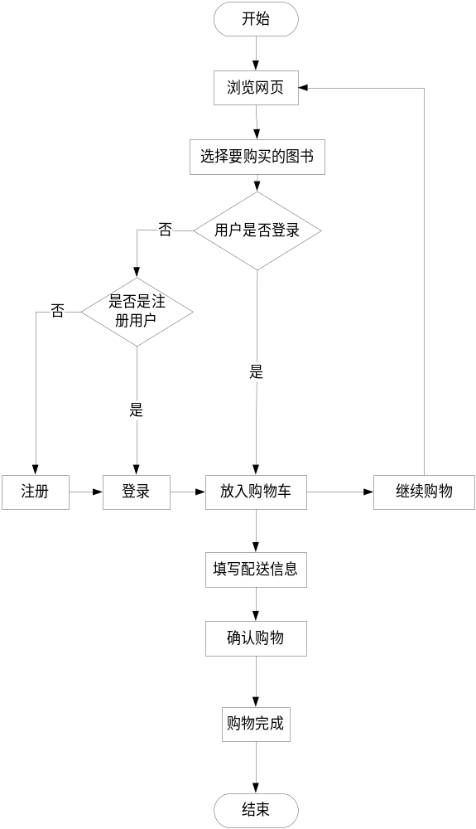

图5－2 网上购书系统流程图
5.1程序描述
根据游客的需要显示出相关书籍的简介，价格等资料。并提供订单。游客填写资料后生成订单。再由管理人员联系卖家，确认付款后发货。
（1）连接数据库模块代码
using System;
using System.Collections.Generic;
using System.Linq;
using System.Web;
using System.Data;
using System.Data.SqlClient;

/// <summary>
///SQLClass 的摘要说明
/// </summary>
public class SQLClass
{
private string strcon;
private static SqlConnection SqlCon;
public SQLClass()
{
strcon = "data Source=App_Data;server=localhost;database=BookShop;" +
"integrated security=SSPI";
SqlCon = new SqlConnection(strcon);
//
//TODO: 在此处添加构造函数逻辑
//
}
public bool sqlSelect(string sql)
{
SqlDataAdapter da = new SqlDataAdapter(sql，SqlCon);
DataSet ds = new DataSet();
int count = da.Fill(ds，"table");
return count > 0;

}
public bool sqlExec(string sql)
{
SqlCon.Open();
try
{
SqlCommand OledbCom = new SqlCommand(sql， SqlCon);
return OledbCom.ExecuteNonQuery() == 1;
}
finally
{
SqlCon.Close();
}
}
}

（2）用户登录界面代码
using System;
using System.Configuration;
using System.Data;
using System.Linq;
using System.Web;
using System.Web.Security;
using System.Web.UI;
using System.Web.UI.HtmlControls;
using System.Web.UI.WebControls;
using System.Web.UI.WebControls.WebParts;
using System.Xml.Linq;
using System.Data.SqlClient;
using System.Collections;

public partial class _Default : System.Web.UI.Page
{
protected void Page_Load(object sender， EventArgs e)
{

}
protected void ImageButton1_Click(object sender， ImageClickEventArgs e)
{
String sqlStr = "select * from UserInfo where UserName='"+UserName.Text+"' and UserPwd='"+UserPwd.Text+"'";
DataSet ds = DB.reDs(sqlStr);
if (ds.Tables[0].Rows.Count != 0)
{
Session["UserID"] = ds.Tables[0].Rows[0][0].ToString();
Session["UserName"] = UserName.Text;
Response.Redirect("GPSContent/home_page.aspx");
}
else
Response.Write("<script language=javascript>alert('登录失败！');</script>");
}

protected void ImageButton2_Click(object sender， ImageClickEventArgs e)
{
Response.Redirect("ZhuCe.aspx");
}
}
运行结果如下图5－3所示。

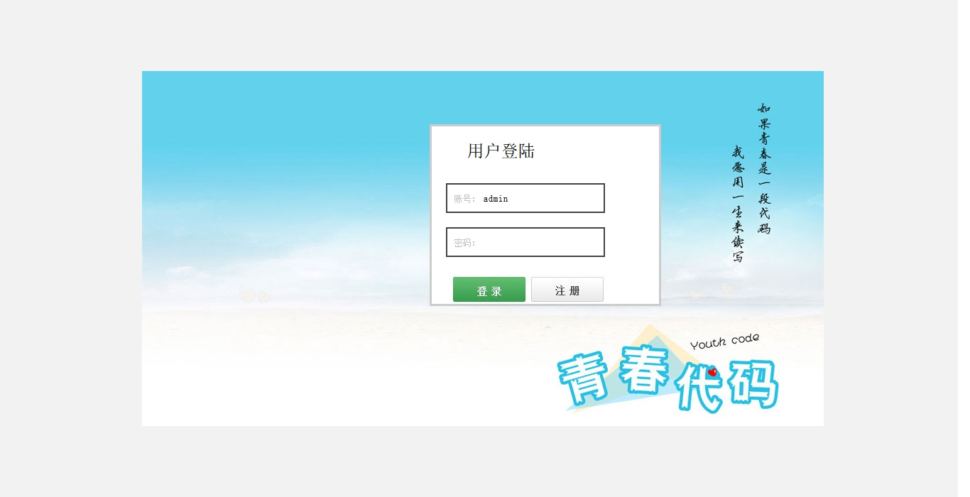

图5－3 网上购书系统登录界面图
5.2 功能
初始化模块：
  - 功能描述：系统初始时，由操作系统调用，经过身份验证，进入不同的模块。
  - 输入项：用户名：任意长度字符串或数字；密码：任意长度字符串或数字。
  - 输出项：有效用户和无效用户。
5.3性能
说明对该程序的全部性能要求，包括对精度、灵活性和时间特性的要求。
5.4输入项
给出对每一个输入项的特性，包括名称、标识、数据的类型和格式、数据值的有效范围、输入的方式。数量和频度、输入媒体、输入数据的来源和安全保密条件等等。表1给出了网上购书系统登录界面输入项表。
表5－8 网上购书系统登录输入项表
名称 | 标识 | 数据类型 | 输入方式 | 输入媒介 | 输入来源
Content | Content | Varchar | 用户输入 | 键盘 | TextBox1
Title | Title | Varchar | 用户输入 | 键盘 | TextBox2
UserName | UserName | Varchar | 参数传递 | 系统 | Login.asp
Time | Time | DateTime | 系统提取 | 系统 | 系统时间
5.5输出项
给出对每一个输出项的特性，包括名称、标识、数据的类型和格式，数据值的有效范围，输出的形式、数量和频度，输出媒体、对输出图形及符号的说明、安全保密条件等等。表2给出了网上登录界面输出项表。
表5－9 网上购书系统登录输出项表
名称 | 标识 | 数据类型 | 输出方式 | 输出媒介
Content | Content | Varchar | 写入数据库 | 数据库
Title | Title | Varchar | 写入数据库 | 数据库
UserName | UserName | Varchar | 写入数据库 | 数据库
Time | Time | DateTime | 写入数据库 | 数据库

5.6算法
详细说明本程序所选用的算法，具体的计算公式和计算步骤。
5.7流程逻辑
网上购书系统的流程逻辑图如图5－4所示。
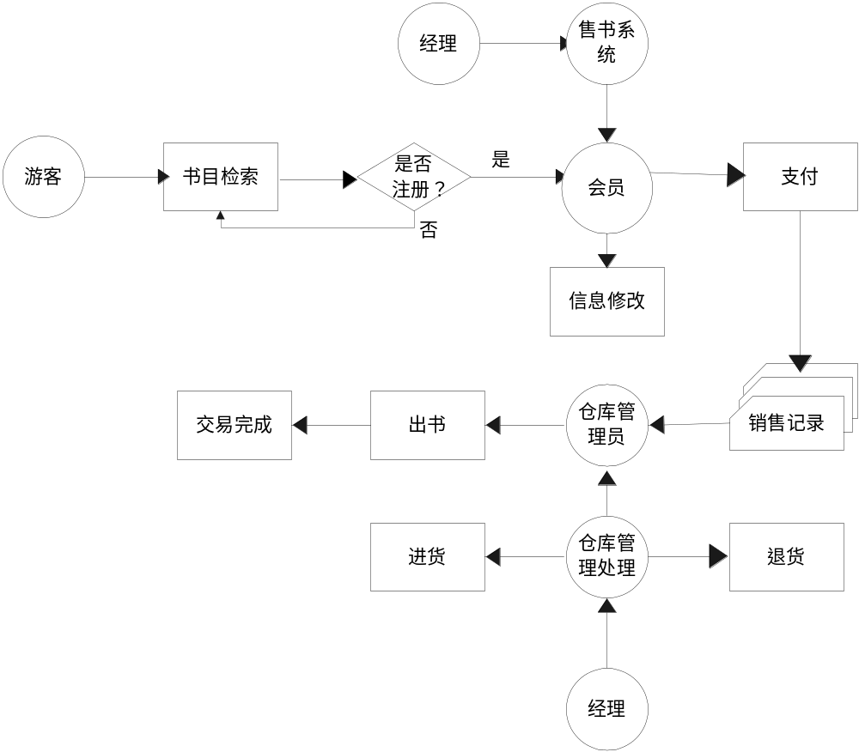

图5－4 网上购书系统的流程逻辑图
6 接口
用户信息、管理员信息及书籍信息的接口图如图5－5和图5－6所示。

用户信息
用户名
用户类别
登录密码
电子邮箱
管理员信息
管理
管理员用户名
管理员密码
管理员类型

图5－5 用户和管理员信息接口图

书籍信息
书籍名称
书籍编号
出版时间
简单描述
书籍类别

书籍原价
打折额度

图5－6 书籍信息接口图
7 注释设计
说明准备在本程序中安排的注释，如：
- 加在模块首部的注释；
- 加在各分枝点处的注释；
- 对各变量的功能、范围、缺省条件等所加的注释；
- 对使用的逻辑所加的注释等等。
8 限制条件
说明本程序运行中所受到的限制条件。
9 测试计划
说明对本程序进行单体测试的计划，包括对测试的技术要求、输入数据、预期结果、进度安排、人员职责、设备条件驱动程序及桩模块等的规定。
10 尚未解决的问题
说明在本程序的设计中尚未解决而设计者认为在软件完成之前应解决的问题。

11注解
11.1定义
WebShopping：本网上购书系统的简称。
11.2参考资料
[1]李玉林、王 岩 著，《ASP.NET2.0网络编程从入门到精通》， 清华大学出版社 2006.9
[2]郝 刚 主编，袁永刚、严治国、何宇光 著，《ASP.NET2.0开发指南》， 人民邮电出版社 2007.3
[3]张海藩，《软件工程导论》， 清华大学出版社 2003.12
[4]刘竹林编著，《软件工程案例开发与实践》，清华大学出版社 2009.8
12总结
网上购书系统是一种高质量，更快捷，更方便的购书方式。网上购书系统不仅可用于图书的再线销售，也有音碟、影碟的在线销售。而且网站式的书店对图书的管理更加合理化，信息化。售书的同时还具有书籍类商品管理、购物车、订单管理、会员管理等功能，非常灵活的网站内容和文章管理功能。但网上购书系统的真实性是消费者的最大顾虑，这也是网上购书系统还不被大多数消费者所接受的原因之一。
网上购书系统是一个比较大的系统，它涉及到购物流程和图书管理等。在这次设计中，小组完成了用户注册、登录，书籍信息显示、购买，生成订单等基本功能。通过这次设计，对ASP.NET和SQLServer技术在应用有了更深一层的认识和应用，取得更大的进步。

―――――――――――――――――

六、网上购书系统测试计划书

1.引言
网上购书系统是个复杂的电子商务系统，它必须提供接口以供用户登录并从中选购喜好的书籍；同时还必须提供系统的管理接口以供管理员和一般的网站工作者处理客户订单并维护网站的正常运行。

1.1标识
本系统只适用于windows操作系统下安装及使用。
文件状态：  [ ]草稿  [ √ ]正式发布  [ ]正在修改 | 报告编号 | 网上购书系统测试计划书  WebShopping-004
文件状态：  [ ]草稿  [ √ ]正式发布  [ ]正在修改 | 当前版本 | V1.0
文件状态：  [ ]草稿  [ √ ]正式发布  [ ]正在修改 | 编写人 | XXX | 编写日期 | 2012-9-15-
文件状态：  [ ]草稿  [ √ ]正式发布  [ ]正在修改 | 审批人 | 05小组 | 审批日期 | 2012-9-20
文件状态：  [ ]草稿  [ √ ]正式发布  [ ]正在修改 | 保密级别 | ……

1.2系统概述
目前传统书店均以店面的形式存在，存在销售图书区域性，客户相对固定。查询、更新不快捷，投资较大等诸多问题。当代计算机网络发展非常迅速，越来越多的商品交易已成功地运用在电子商务上了。比较典型的电子商务网站有：易趣、亚马逊、阿里巴巴、当当网、淘宝网等，电子商务平台给企业带来更多的商业机会，同时也给客户的消费和交易带来很大的方便。
项目的投资方：XXX出版公司； 需方：XXX书店
用户：书店会员、管理人员、游客
开发方和支持机构：软件专业第五小组，XXX软件公司

1.3文档概述
软件测试是为了发现软件中的错误，该文档的读者对象是软件测试部门，以指导软件测试过程。

1.4与其他计划之间的关系
本软件系统采用ASP.NET+C#语言完成开发，与其它计划的关系是，网上购书系统可行性分析报告、软件开发计划、需求分析报告要提前撰写完成，其他计划都在软件测试计划之后再撰写完成。

1.5基线
1.网上购书系统可行性分析报告2013年9月，V1.0
2.网上购书系统软件开发计划 2013年9月，V1.0
3.网上购书系统需求分析报告2013年9月，V1.0

2.引用文件
计算机软件文档编制规范(GB/T 8567-2006)，2006年3月14日发布，2006年7月1日实施。

3.软件测试环境

（1）硬件环境
A．CPU：2.2 GHz及以上
B．内存：最少128M可用内存，建议512M 以上
C．硬盘：最少5G可用磁盘空间，建议10G以上
D．显示：1280x1024分辨率及以上

（2）软件环境
A．Windows XP 以上的操作系统
B．开发平台：.NET Framework 4.0，Visual Studio 2008/2010
C．开发语言：C#
D．数据库：SQL Server 2005/2008
E．Office 2000应用软件

4计划

4.1总体设计
4.1.1 测试目的
为了真实地模拟企业测试过程，我们将以“网上购书系统”为测试对象，展开系统测试。在测试前期，依据产品需求说明书设计测试用例。在产品开发结束后，适当地调整测试计划和测试用例，带领同学们执行测试用例，完成系统测试任务。
4.1.2 测试范围
本测试计划是针对网上购书系统和程序测试规范中规定的内容来制定的，具体包括：
- 用户管理
- 商品管理
- 购物管理
- 订单管理
4.1.3 限制条件
本次测试计划受限于产品开发人员提交测试的内容和提交时间。根据开发人员提交模块的实际情况，本计划会做出相应修改。
4.1.4 参考文档
表6-1 参考文档
序号 | 名称 | 作者 | 备注
 | 网上购书系统软件开发计划V1.0 | 项目经理
 | 网上购书系统需求规格说明书V1.0 | 需求分析组组长
 | 网上购书系统测试日志 | 测试组成员

4.2计划执行的测试
4.2.1 测试目标
通过测试，达到以下目标：
- 测试已实现的产品是否达到设计的要求，包括：各个功能点是否业已实现，业务流程是否正确。
- 产品是否运行稳定，系统性能是否在可接受范围。
- Bug数和缺陷率是否控制在可接受的范围之内，产品能否发布。
4.2.2测试方案
采用以黑盒测试为主，白盒测试为辅的测试方式，检查网上购书系统各模块的输入、输出等是否符合需求中的要求，并检查系统对异常情况的承受能力。
4.2.3测试条目
Ⅰ用户接口模块的测试
（1）用户信息维护和测试
（2）商品查询和测试
（3）订购商品的和测试
（4）订购维护和测试
Ⅱ管理员接口模块的测试
（1）商品信息维护和测试
（2）内部员工信息维护和测试
（3）订单处理和测试
（4）销售情况查询和测试
（5）报表维护和测试
Ⅲ 数据服务模块的测试
包括客户的查询订单信息的保存测试、订单处理数据的保存测试、销售情况的查询和分析数据的保存测试。
4.2.4测试要求
提交的测试产品按以下要求进行：
表6-2测试产品要求说明
步骤 | 动作 | 负责人 | 相关文档或记录 | 要求
1 | 打包、编译 | 开发人员 | 无 | 确认可测试
2 | 审核并提交测试 | 产品经理 | 审核报告 | 产品经理审核并签字
3 | 接收测试 | 测试负责人 | 接收任务单 | 确认产品有无重大缺陷，是否可以继续测试
4 | 执行测试 | 测试负责人 | Bug记录、测试总结报告 | 对产品质量做出评价
4.2.5 测试种类
计划完成以下类型测试
- 功能测试
- 界面测试
- 链接测试
- 兼容性测试
- 性能测试

4.3测试用例
测试用例设计如下：
表6-3 测试用例表
模块名称 | 测试进度安排 | 测试目的 | 测试内容
基本数据输入(input) | 系统完成后进行 | 测试是否基本达到系统的要求 | 输入简单的数据来测试
非法数据输入(error) | 基本数据测试完成并通过后进行 | 测试系统对于一些非法输入数据的反应 | 输入一些特殊的字符或字符串来测试
空数据输入(zero) | 可以和非法数据测试一起进行 | 测试系统对空白信息的反应 | 在所有数据项上输入空值来测试

5测试进度表
表6-4 测试任务及人员分配表
测试阶段 | 测试任务 | 工作量估计 | 人员分配 | 起止时间
第一阶段 | 功能测试 | 2日 | 1人
第二阶段 | 界面测试 | 1日 | 1人
第三阶段 | 链接测试 | 1日 | 1人
第四阶段 | 兼容性测试 | 1日 | 1人
第五阶段 | 性能测试 | 2日 | 1人
第六阶段 | 测试总结 | 1日 | 测试负责人

6需求的可追踪性
暂停标准和再启动要求：
- 冒烟测试，发现一级错误（大于等于1）、二级错误（大于等于2）暂停测试返回继续开发。
- 软件项目需暂停以进行调整时，测试应随之暂停，并备份暂停点数据。
- 软件项目在其开发生命周期内出现重大估算，进度偏差，需暂停或终止时，测试应随之暂停或终止，并备份暂停或终止点数据。
- 如有新的项目需求，则在原测试计划下做相应的调整。
- 若开发暂停，则相应测试也暂停，并备份暂停点数据。
- 若项目中止，则对已完成的测试工作做测试活动总结。
项目再启动时，测试进度重新安排或顺延。
7.测试风险
本次测试过程，受以下条件制约：
- bug的修复情况
- 模块功能的实现情况
- 系统整体功能的实现情况
- 代码编写的质量
- 人员经验以及对软件的熟悉度
- 人员调整导致研发周期延迟
- 测试时间的缩短导致某些测试计划无法执行
8评价
以上所有的测试条目和模块测试过程，都要求系统能在用户输入出错时，能够给出正确的响应，并不影响到数据的安全性和完整性。成功的系统设计，必须能通过以上测试条目全部确认测试和系统测试才行。
9注解
WebShopping：本网上购书系统的简称。
附录
暂无

―――――――――――――――――

七、网上购书系统测试报告

1.引言
网上购书系统是个复杂的电子商务系统，它必须提供接口以供用户登录并从中选购喜好的书籍；同时还必须提供系统的管理接口以供管理员和一般的网站工作者处理客户订单并维护网站的正常运行。

1.1标识
本系统只适用于windows操作系统下安装及使用。
文件状态：  [ ]草稿  [ √ ]正式发布  [ ]正在修改 | 报告编号 | 网上购书系统测试报告  WebShopping-007
文件状态：  [ ]草稿  [ √ ]正式发布  [ ]正在修改 | 当前版本 | V1.0
文件状态：  [ ]草稿  [ √ ]正式发布  [ ]正在修改 | 编写人 | XXX | 编写日期 | 2012-9-27
文件状态：  [ ]草稿  [ √ ]正式发布  [ ]正在修改 | 审批人 | 05小组 | 审批日期 | 2012-9-30
文件状态：  [ ]草稿  [ √ ]正式发布  [ ]正在修改 | 保密级别 | ……

1.2系统概述
目前传统书店均以店面的形式存在，存在销售图书区域性，客户相对固定。查询、更新不快捷，投资较大等诸多问题。当代计算机网络发展非常迅速，越来越多的商品交易已成功地运用在电子商务上了。比较典型的电子商务网站有：易趣、亚马逊、阿里巴巴、当当网、淘宝网等，电子商务平台给企业带来更多的商业机会，同时也给客户的消费和交易带来很大的方便。
项目的投资方：XXX出版公司； 需方：XXX书店
用户：书店会员、管理人员、游客
开发方和支持机构：软件专业第五小组，XXX软件公司

1.3文档概述
软件测试是为了发现软件中的错误，该文档的读者对象是软件测试部门，以指导软件测试过程。

2.引用文件
计算机软件文档编制规范(GB/T 8567-2006)，2006年3月14日发布，2006年7月1日实施。

3测试结果概述
3.1对被测试软件的总体评估
本次我们进行测试的是用户购书系统的会员管理：用户在前台注册成功后，管理员可以在该功能项中进行管理。主要是用户在购买商品前需要先进行登录，如果用户还未注册会员，需要先进行注册。注册成功后进行登录，登录成功后，用户即可购买商品。我们所思考的问题主要是在安全性方面，看是否有服务器注入漏洞，是否有Session对象的使用，以及其他的安全性问题。
3.2测试环境的影响
测试地点：XXX机房
测试环境：
硬件环境：普通办公用个人计算机
操作系统：采用Windows XP系统，VS2010平台
数据库系统：SQL Server 2005/2008数据库
4详细的测试结果
4.1功能测试记录
1.用户接口模块的测试：
（1）用户信息维护和测试
表7－1用户接口模块的测试表
功能 | 基本要求 | 测试情况 | 测试通过
功能 | 基本要求 | 测试情况 | 是 | 否
登录 | 输入正确的用户名和密码可以登录系统。  输入错误的用户名和密码系统给出明确提示。 | 功能实现。 | 
查询 | 输入要查询的用户信息，系统正常登陆 | 功能实现。
删除 | 从用户界面里删除 | 功能实现。
修改 | 修改信息 | 功能实现。
添加 | 添加到用户界面. | 功能实现。
2.管理员接口模块的测试
（1）商品信息维护和测试
表7－2商品信息维护和测试表
功能 | 基本要求 | 测试情况 | 测试通过
功能 | 基本要求 | 测试情况 | 是 | 否
登录 | 输入正确的用户名和密码可以登录系统。  输入错误的用户名和密码系统给出明确提示。 | 功能实现。
查询 | 输入要查询的商品信息,就会出现该内容 | 功能实现。
删除 | 从数据库,用户界面,管理员界面里删除 | 功能实现。
修改 | 修改信息 | 功能实现。
添加 | 添加到数据库,用户界面,管理员界面. | 功能实现。
3.可靠性测试
表7－3可靠性测试表
测试内容 | 基本要求 | 测试情况 | 测试通过
测试内容 | 基本要求 | 测试情况 | 是 | 否
掉电 | 客户机掉电或强行关机后重启机器，不丢失数据。 | 实现要求。
提交 | 未提交,则不保存入档 | 实现要求。
4.安全性测试
表7－4安全性测试表
测试内容 | 基本要求 | 测试情况 | 测试通过
测试内容 | 基本要求 | 测试情况 | 是 | 否
用户权限 | 所有授权用户是否能在所授权限下进行工作，不容许超权限。 | 实现要求。
帐号安全 | 所有授权用户实名认证 | 实现要求。
自动存档 | 客户机掉电或强行关机后重启机器，不丢失数据。 | 实现要求。
5.易用性测试
表7－5易用性测试表
测试内容 | 基本要求 | 测试情况 | 测试通过
测试内容 | 基本要求 | 测试情况 | 是 | 否
易安装性 | 安装参数给出默认值或提示，需要用户干预地方尽量少，操作方便。 | 实现要求。
易操作性 | 可视化界面,外加帮助文档, 操作方便。易于操作 | 实现要求。
6.兼容性测试
表7－6兼容性测试表
测试内容 | 基本要求 | 测试情况 | 测试通过
测试内容 | 基本要求 | 测试情况 | 是 | 否
硬件 | 软件对硬件的最低配置要求、推荐配置和特殊要求 | A．CPU：2.2 GHz及以上  B．内存：最少128M可用内存  C．硬盘：最少5G可用磁盘空间  D．采用Windows XP系统，VS2010平台  E.数据库系统：SQL Server 2005数据库
7.安装和使用测试
表7－7 安装和使用测试表
测试内容 | 基本要求 | 测试情况 | 测试通过
测试内容 | 基本要求 | 测试情况 | 是 | 否
启动安装程序 | 执行setup.exe文件，双击文件启动安装程序。 | 能实现要求。
卸载 | 完全删除 | 能实现要求。
4.2错误解决方法：
1.如果用户登录失败（如输入用户名和密码分别是123，123），重新注册，则登录可以成功。如下图7－1所示：
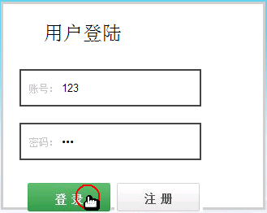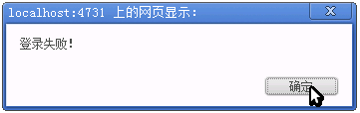
图7－1用户登录界面 图7－2 用户登录失败界面
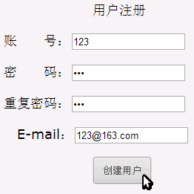
图7－3客户重新注册界面
2. 如果管理员登录失败（如输入用户名和密码分别是admin，123），重新输入正确的账号和口令，则登录可以成功，并进入图 的修改页面。如下图7－4所示：
、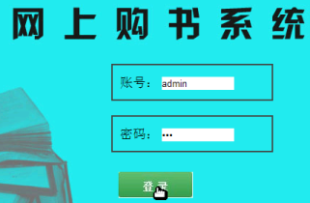
图7－4 管理员登录界面
5测试记录
5.1 客户端测试
客户下订单测试情况：如下图7－5所示
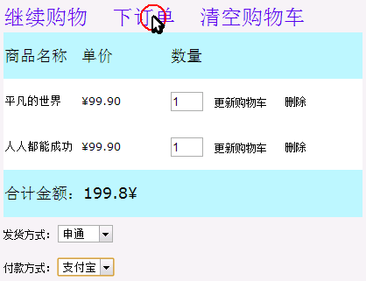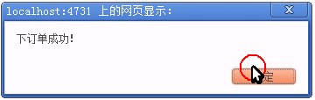
图7－5 客户下订单窗口 图7－6 客户下订单测试窗口
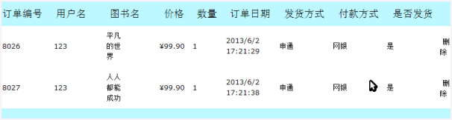
图7－7 订单生成界面
5.2管理员端测试
管理员登录成功后，修改系统信息测试如下图7－8所示：
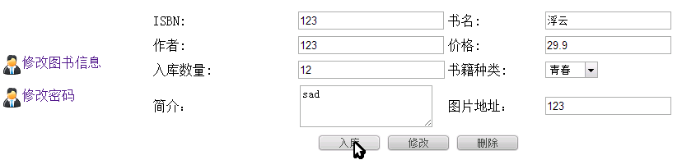
图7－8 修改系统信息界面
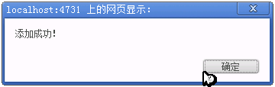
图7－9 修改系统信息测试界面
6评价
在互联网日益流行的今天，网络已经变得越来越重要，而在网络这个大家庭里，网络商城系统则是一个热点，它具有信息时代的快捷方便等特征。事实上网上购物商城的出现，给消费者的消费观念带来了重大的变化。同时一个网上购物商城系统是否具有良好的人机界面，其系统能否最大限度地实现易维护性和易操作性，运行稳定、安全可靠如何，都是用户及运营者所关心的问题。本次测试就是针对本网上购书系统的运行的健壮性、用户管理安全性等方面进行全面测试。
7测试活动总结
通过本次测试实验，本人了解并掌握了基本的白盒测试方法及测试用例分析方法。本次测试是针对——网上购物系统进行的，网购系统对安全性的要求是很高的，其安全影响方面颇多，真正的网购系统一旦有漏洞所造成的损失将是巨大的。所以，本次所测系统虽小，但其实际影响是十分深刻的，深深让我们体会到了测试工作的重要性。测试工作看着虽小，但实际上它的所承担的是极为有用的任务。对系统的问题及改进方向都有重大影响与指导作用，一个合格的软件测试工作者，应该能为日后软件的维护、服务等都能省却一大笔钱财，为客户、公司避免过大的损失带来积极的影响。
8注解
WebShopping：本网上购书系统的简称。
附录
暂无

―――――――――――――――――

八、网上购书系统用户手册

1.引言
网上购书系统是个复杂的电子商务系统，它必须提供接口以供用户登录并从中选购喜好的书籍；同时还必须提供系统的管理接口以供管理员和一般的网站工作者处理客户订单并维护网站的正常运行。

1.1标识
本系统只适用于windows操作系统下安装及使用。
文件状态：  [ ]草稿  [ √ ]正式发布  [ ]正在修改 | 报告编号 | 网上购书系统用户手册  WebShopping-008
文件状态：  [ ]草稿  [ √ ]正式发布  [ ]正在修改 | 当前版本 | V1.0
文件状态：  [ ]草稿  [ √ ]正式发布  [ ]正在修改 | 编写人 | XXX | 编写日期 | 2012-9-30
文件状态：  [ ]草稿  [ √ ]正式发布  [ ]正在修改 | 审批人 | 05小组 | 审批日期 | 2012-10-10
文件状态：  [ ]草稿  [ √ ]正式发布  [ ]正在修改 | 保密级别 | ……

1.2系统概述
本系统希望通过电子信息化的手段对书店的销存等环节进行管理，以达到人力与设备费用的减少，服务能力的提高，管理信息服务的改进，工作人员利用率的提高等目标。网上购书系统是便于书商和购买者之间交易的网络平台系统。
项目的投资方：XXX出版公司； 需方：XXX书店
用户：书店会员、管理人员、游客
开发方和支持机构：软件专业第五小组，XXX软件公司

1.3文档概述
本文档是帮助网上购书系统的用户正确使用系统而编写的用户使用手册。
本系统的用户分成了客户和系统管理员两类。本手册将指导客户进行注册、信息维护、商品查询、订购商品和订购维护，以及指导系统管理员商品信息维护、内部员工信息维护、订单处理、销售情况查询和报表维护。方便用户了解本系统性能及使用方法。

2引用文件
1.网上购书系统可行性分析报告2013年9月，V1.0
2.网上购书系统软件开发计划 2013年9月，V1.0
3.网上购书系统需求分析报告2013年9月，V1.0
4.网上购书系统测试计划 2013年9月，V1.0
5.网上购书系统概要设计说明书 2013年9月，V1.0
6.网上购书系统详细设计说明书 2013年9月， V1.0
7.网上购书系统测试说明书 2013年9月， V1.0
8.网上购书系统开发总结2013年10月， V1.0

3软件综述

3.1软件应用
网上书店与普通书店相比，具有速度快、容量大、费用少、使用方便等优势。通过本软件的使用，将买家与卖家、厂商和合作伙伴紧密结合在了一起，消除时间与空间带来的障碍，从而大大的节约了交易成本，扩大了交易范围。

3.2软件清单
setup.exe
login_data.mdf
login_log.ldf

3.3软件环境
硬件要求：cup pentium 2.0GHZ以上； 512M内存以上；至少10G硬盘；打印机设备。
系统运行环境：Windows server 2003、Windows XP SP2、IIS6、.NetFramework 2.0 、SQL Server 2005、Visual Studio 2010
网络环境：100MB局域网

3.4软件组织和操作概述
Ⅰ前台功能
1、新客户注册：普通用户必须先注册，才能进行图书的查询、浏览、定购、信息反馈等操作。用户需要注册，并且要得到系统管理的审批和确认，主要功能是对用户个人基本信息的管理。
2、书籍分类搜索：用户可根据对书籍的分类浏览和输入关键字进行本站包含书籍的查找浏览。
3、新书籍上架:把本站最近入库的书籍显示出来方便客户知道本站书籍的更新。
4、实现购物车功能模块：实时显示用户当前所购书目，可以增加或删除
5、订单查询功能：客户确认购买号即生成一个唯一的订单号，客户依此号码可以查询所购书目到书情况。
6、前台页面管理：注册会员对自己资料的修改，账户的管理和书籍收藏夹的管理，以及对于自己登陆界面风格的管理。
Ⅱ后台管理
1、管理员注册：网站管理人员注册，实现对系统后台的管理，对系统所有信息的控制。还需要对系统进行维护，同时还对普通用户和商家的基本信息进行管理。
2、订单添加/删除/修改管理功能：对于用户提交的订单进行审核，并实现对订单的添加/删除/修改管理。
3、书籍信息管理：主要分为出版社管理、类别设置和分类管理。其中，出版社管理可以增加或修改删除相关信息，确保信息的真实性；类别设置可对书目类别进行相应的操作（增加，删除，修改）；分类管理可以对相关图书进行分类操作。
Ⅲ 软件运行表
本软件运行表如表1所示。
表8－1 软件运行表
功能名称 | 功能说明
用户注册及信息维护 | 新用户注册及信息输入。
用户登录 | 注册用户进行系统登录。
商品查询 | 可以根据商品的名称、种类、价格、厂家等条件进行组合查询。
订购商品 | 客户在根据查询后得到相应的商品列表后，可以选择自己需要的书籍并放进购物车。
订单查询 | 客户根据订单号进行订单查询。
订购维护 | 客户在订购商品后可以查询其订单的状态（包括处理中、发货中、缺货中和已完成），可以对订单进行添加、删除和修改的操作。
内部员工信息维护 | 系统管理员登录后可以对内部员工的信息进行维护，包括员工个人信息的更新，员工权限的更改等。
销售情况查询 | 管理员登录后，可以得到详细的销售情况列表，并及时更新热门书籍的信息（如排列位置等）。
报表维护 | 报表维护模块提供查询结果的打印输出功能。

Ⅳ 性能说明
本系统只应用于中小企业。
精度：本系统输入输出各项数据精确到小数点后四位。
数据类型：输入输出数据类型为字符型和数值型。
响应速率：软件响应时间小于100毫秒。
出错率：测试中检查出来的程序编制中的错误发生率（每千条指令（或语句）中的错误指令数（或语句数））为0.027%，预计出错率将0.001%增长，但属于正常合理的出错几率范围。

3.5意外事故以及运行的备用状态和方式
意外事故发生时，人工进行备份数据恢复。

3.6保密性和私密性
本软件主要用于学生实验体验，主要运用于学校教学实践。

3.7帮助和问题报告
ＸＸＸ项目小组负责进行技术帮助。

4访问软件

4.1软件的首次用户

4.1.1熟悉设备
以19英寸显示器为标准显示屏幕，软件使用与一般程序无异。

4.1.2访问控制
基于项目特点，项目的安全控制主要由程序代码控制。SQL Server 端没有特殊地设定安全设置和检查。项目的用户身份验证、用户授权管理都由应用程序代码实现。

4.1.3安装和设置
Ⅰ按3.3软件环境要求，配置系统所需的软硬件环境；
Ⅱ数据库文件导入数据库，正常运行setup.exe文件进行安装。

4.2启动过程
双击软件图标，软件界面正常跳出即正常启动软件；若无任何响应，请重新安装软件。

4.3停止和挂起工作
正常关闭界面，退出系统，软件停止工作。

5使用软件指南
以下举例说明软件使用过程。
Ⅰ新用户注册及登录
本系统只支持注册用户进行图书购买，因此，新客户需进行注册才能登录。
在图8－1注册与登录界面中，按“注册”按钮，进行注册信息输入，完成用户注册。用户注册成功后，输入正确的用户名和密码，按“登录”按钮进入系统。
Ⅱ图书展示与搜索
图8－1 注册及登录界面
单击图8－2图书展示与搜索界面左侧的目录导航中的条目，可根据条目内容展示相同内容的图书；在界面上方，可根据关键字查找相应图书。
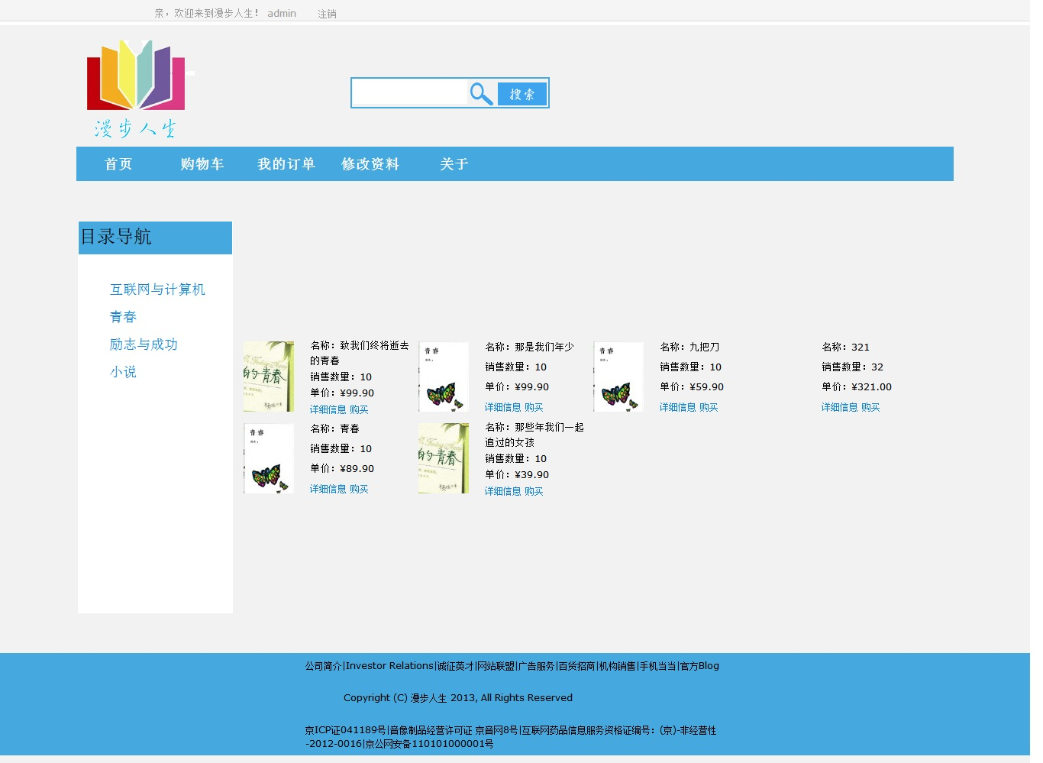
Ⅲ信息修改
图8－2 图书展示、搜索界面
单击图8－2界面上方的“修改资料”，可进入图8－3信息修改界面，单击左侧的“修改图书信息”或“修改密码”，可进行相应信息的修改。
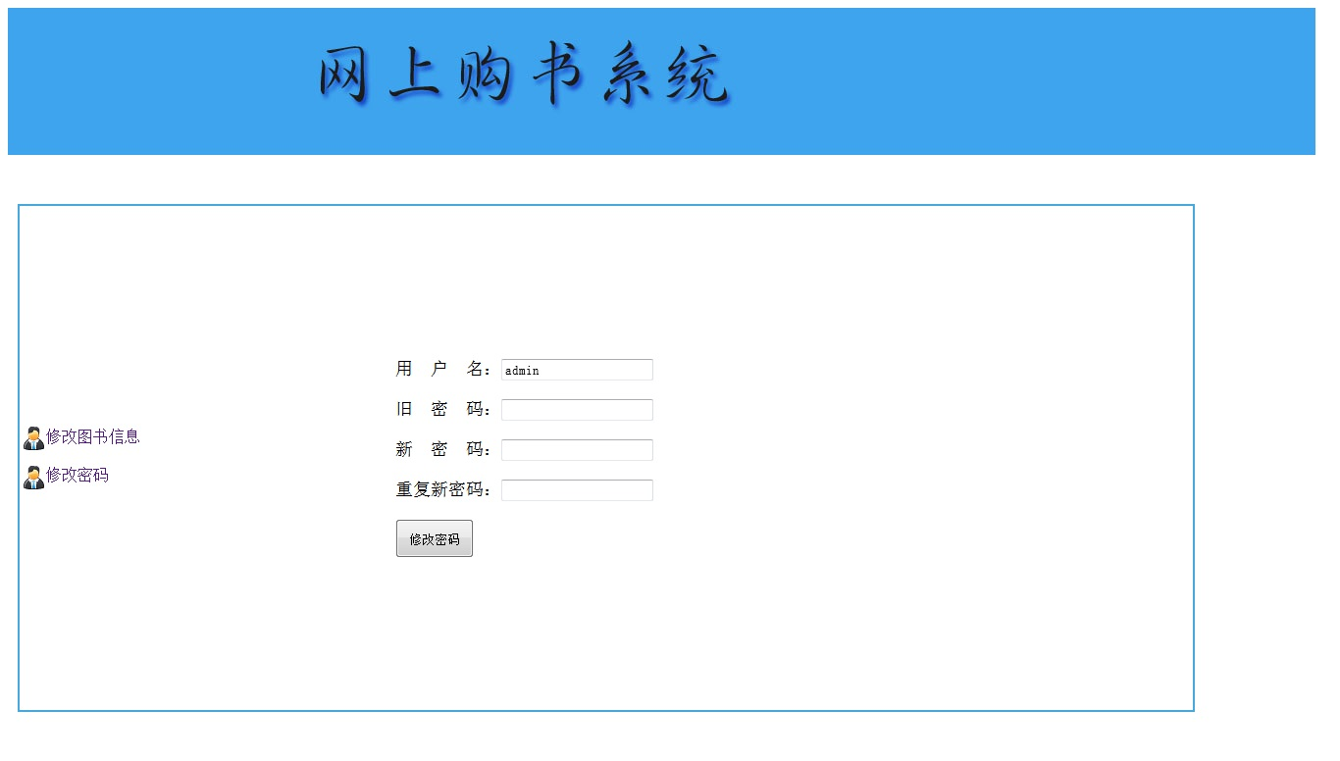
Ⅳ购书
图8－3 信息修改界面
在图8－4购书界面中，可将购物车中的要购买的书下订单，并选择付款与发货方式。
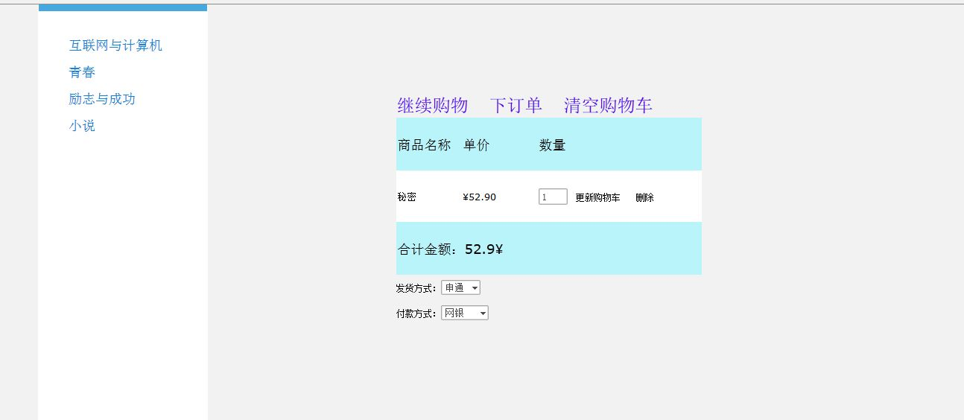
图8－4 购书界面

5.1能力

5.2约定
本软件操作简单，正确输入数据，按流程操作即可。

5.3处理过程
本系统分为了三大模块，各模块功能如下：
Ⅰ用户接口模块
用户接口是网站用户使用网上书店系统服务的入口，所有的在线用户都通过浏览器登录网站，并进行一系列的查询，订购操作。用户接口模块包括了用户信息维护、商品查询、订购商品和订购维护4个部分。用户登录后，用户的ID 将会被保存在服务器中，用户在系统中所做的操作都将被系统存储到数据库中，以供商家进行销售情况和销售走势分析。（前提条件：用户已登录）
（1）用户信息维护。每个想要在该系统中买书的客户都必须经过注册，注册时的用户名是用户的唯一标识。系统可以接受客户的个人信息，比如购物方面的喜好、经济能力等。
（2）商品查询。商品查询模块可以根据商品的名称、种类、价格、厂家等条件进行组合查询。在商品查询的列表中，用户可以进一步的查看详细信息。商品查询功能流程如图5所示。
输入商品的名字或编号
到数据库中查询相应信息
提供符合条件的商品列表
图8－5 商品查询功能流程
（3）订购商品。客户在根据查询后得到相应的商品列表后，可以选择自己需要的书籍并放进购物车。在订购商品后，系统会自动保存并更新购物车的信息。系统的工作人员可以及时得到订单处理，根据情况选择发货、缺货或延时发货。用户所有的订购记录都将保存在系统数据库中供后台管理员分析。订购商品功能流程如图6所示。
（4）订购维护。客户在订购商品后可以查询其订单的状态（包括处理中、发货中、缺货中和已完成），可以对订单进行添加、删除和修改的操作。客户的订单维护信息也将被保存在系统数据库中共管理员分析。订购维护功能流程如图7所示。
输入订货商品
更新该用户的订单
生成新的
客户订单
图8－6 订购商品功能流程
Ⅱ管理员接口模块
输入要更改的信息
更新该用户的订单
生成新的
客户订单
图8－7 订购维护功能流程
这是系统提供给网站维护管理人员的接口。管理员接口模块包括商品信息维护、内部员工信息维护、订单处理、销售情况查询和报表维护5部分。网站的一般工作人员通常只有订单处理的权限，他们获得用户提交的订单，并根据库存情况来决定发货或者推迟发货。网站管理员具有最高级别的权限，可以处理客户的订单，可以阅览网站商品的销售情况，及时做出经营调整战略 ，降低最低风险。
（1）商品信息维护。系统管理员登录后可以对系统所有的商品信息进行维护，包括商品价格的调整、商品描述信息的更新、新商品的加入和过期商品的删除等。商品信息维护功能流程如图8所示。
输入要更新商品信息
把更新信息包保存到数据库
生成新的商品信息
图8－8 商品信息维护功能流程
（2）内部员工信息维护。系统管理员登录后可以对内部员工的信息进行维护，包括员工个人信息的更新，员工权限的更改等。内部员工信息维护功能流程如图9所示。

输入要更改员工的信息
把更新信息保存到数据库
生成新的员工信息
图8－9内部员工信息维护功能流程
（3）订单处理。订单处理一般是普通的工作，用户在订购商品后，系统会及时的=更新其订单，普通员工登录后，可以获得未处理的订单，并根据库存情况发货或延迟发货。订单处理功能流程如图10所示。
输入订单的处理结果
把处理结果保存到数据库
更新客户订单信息
图8－10 订购处理功能流程
（4）销售情况查询。管理员登录后，可以得到详细的销售情况列表，并及时更新热门书籍的信息（如排列位置等）。由于本功能涉及企业的经营信息，考虑到商业机密，所以需要管理员级别的用户才可以使用本模块。销售情况查询功能流程如图11所示。
输入要查询的条件
根据条件到数据库中查询
给出详细的查询结果
图8－11 销售情况查询功能流程

（5）报表维护。报表维护模块提供查询结果的打印输出功能。报表维护功能流程如图12所示。
输入所需数据的条件
根据条件到数据库中查询
打印查询结果
图8－12 报表维护功能流程
Ⅲ 数据服务模块
数据服务模块是系统正常运行的基础，它包括客户的查询订单的保存；网站工作人员的订单处理数据保存；销售情况的查询和分析数据保存。

5.4相关处理
最高权限管理员在编程中直接设定，负责后台管理。
为了保障数据的安全和可用性，建议将数据库的故障还原模块设定为“完全”，这也是 SQL Server 的默认设置。

5.5数据备份
数据库的大小和数据修改的频率决定了采用何种数据库备份恢复策略。如果数据库较小或修改的频度非常低，则可以只实施完全数据库备份，不过此时要定期清理数据库的事务日志，防止数据库的事务日志被填满。其他情况则需要使用差异备份。由于本项目涉及的数据库规模较小，建议每周做一次完全备份，中间间隔两天做一次差异备份。

5.6错误、故障和紧急情况时的恢复
本软件出现故障灯紧急情况时，关闭当前应用程序，重新启动恢复。

5.7消息
本软件可能发生的的错误消息一般为“输入项错误”，请重新按要求填写信息。

6注解
电子商务：指在地球各地广泛的商业贸易活动中，在因特网开放的网络环境下，基于浏览器/服务器应用方式，买卖双方不谋面地进行各种商贸活动。
服务器：指一个管理资源并为用户提供服务的计算机软件，通常分为文件服务器、数据库服务器和应用程序服务器。运行以上软件的计算机或计算机系统也被称为服务器。
注册：把名字记入系统用户名单，获得系统使用资格。
ID: 身份标识号码。
附录
暂无

―――――――――――――――――

九、网上购书系统项目开发总结报告

1.引言
网上购书系统是个复杂的电子商务系统，它必须提供接口以供用户登录并从中选购喜好的书籍；同时还必须提供系统的管理接口以供管理员和一般的网站工作者处理客户订单并维护网站的正常运行。

1.1标识
本系统只适用于windows操作系统下安装及使用。
文件状态：  [ ]草稿  [ √ ]正式发布  [ ]正在修改 | 报告编号 | 网上购书系统项目开发总结报告  WebShopping-009
文件状态：  [ ]草稿  [ √ ]正式发布  [ ]正在修改 | 当前版本 | V1.0
文件状态：  [ ]草稿  [ √ ]正式发布  [ ]正在修改 | 编写人 | XXX | 编写日期 | 2012-10-10-
文件状态：  [ ]草稿  [ √ ]正式发布  [ ]正在修改 | 审批人 | 05小组 | 审批日期 | 2012-10-15
文件状态：  [ ]草稿  [ √ ]正式发布  [ ]正在修改 | 保密级别 | ……

1.2系统概述
在整个项目开发过程中，各组员都遇到了形形色色的问题，不过最终通过小组讨论共同齐心协力的基本解决了所有问题。其中经历相当坎坷。现如今“网上购书系统”已基本完成，特编写此文档以便在以后的项目开发中，更好的实施项目定制开发，使今后的开发过程更加规范，同时本文档的编写还可以提高开发效率，并为今后提供更多的参考资料。
项目的投资方：XXX出版公司； 需方：XXX书店
用户：书店会员、管理人员、游客
开发方和支持机构：软件专业第五小组，XXX软件公司

1.3文档概述
通过本次项目开发，深入了解电子商务系统的开发内容和运行过程。将所学的开发技术运用到项目中去，后台使用SQL server。同时开发过程要求运用软件建模方法和Microsoft Visual Studio 2010工具和Rose工具等。

2.引用文件
计算机软件文档编制规范(GB/T 8567-2006)，2006年3月14日发布，2006年7月1日实施。

3实际开发结果

3.1产品
最终产品为网上书城系统以及相关文档。文档如下：操作手册，测试报告，测试计划，测试用例，产品需求规格说明书v1.0，产品需求规格说明书变更控制报告，产品需求规格说明书技术评审报告V1.0，概要设计说明书，可行性研究报告，数据库设计说明书，网上购物模块开发卷宗，详细设计说明书，项目开发计划v1.0，项目计划变更控制报告，项目计划技术评审报告V1.0，用户手册等。
该系统的功能有：
1.前台系统：
1.1会员登录注册模块
1.2购物车功能模块
1.3订单查询功能模块
1.4推荐图书模块
1.5图书分类列表模
1.6图书搜索模块
2.后台系统:
2.1会员管理模块
2.2图书管理模块
2.3订单管理模块
各个程序之间的关系为：
网上购书系统
1.0前台系统
2.0后台系统
购物车功能模块

订单查询功能模块

推荐图书模块

图书分类列表模块

图书搜索模块

会员管理模块

图书管理模块
会员登录注册模块

订单管理模块

图9－1网上购书系统程序之间的关系图
该系统最终只有一个版本，它的数据库有：
表9－1 数据库表示
表名 | 存储实体描述 | 类型 | 主键 | 引用字段
Books | 图书信息 | 基础表 | 图书编号 | 图书分类编号
Categories | 图书分类信息 | 基础表 | 图书分类编号 | 无
OrderContent | 详细订单信息 | 基础表 | 订单编号 | 图书编号
Orders | 订单信息 | 基础表 | 订单编号 | 用户编号
ShopCart | 购物车信息 | 基础表 | 购物车编号 | 图书编号
Users | 会员信息 | 基础表 | 用户编号 | 无

3.2主要功能和性能
逐项列出本软件产品所实际具有的主要功能和性能，对照可行性研究报告、项目开发计划、功能需求说明书的有关内容，说明原定的开发目标是达到了、未完全达到、或超过了。
该产品为网上书城系统。其主要功能有：
前台系统
（1）会员注册功能：普通游客可以通过注册成为本网上书城的会员，以便可以购买图书。
（2）会员登录功能：会员登录后才可以实现购物车，以及查看订单等功能。
（3）购物车功能：方便记载用户购买的商品。
（4）商品查找功能：使得用户可以直接搜索所需的产品，在产品数量很多时该功能可以帮助用户快速找到需要的产品。
（5）订单查询功能：该功能可以方便查询会员的所有订单情况。
（6）商品分类列表：一般商品会有好多种，这项功能可以将产品分类摆放。但用户需要哪类商品时，只需使用该功能就可以看到所有该类商品。
（7）最受欢迎商品：该功能是为了提高网站对用户的吸引力而设的。
（8）用户中心：用户可以查看和修改自己的信息。
后台系统
（1）管理员登录功能：登陆后的管理员对网站进行管理。
（2）会员管理功能：管理员可以对会员信息进行查看、修改、删除。
（3）图书管理功能：管理员可以添加、查询、更改、删除图书。
（4）订单管理功能：管理员可以对订单进行查询，修改，删除。
本系统用户主要分为两大类用户：普通会员、管理员。
普通会员（即网上顾客）是一切可以上网通过网页浏览器进行电子商务的人，主要用户群是大学生。他们绝大多数掌握比较熟练的上网技巧，使用较新的浏览器版本。
管理员是指管理此网上书店的管理员，他们比较熟悉后台的管理，能及时对图书进行更新和维护。
该系统会为购书和卖书带来空前的方便，是购书卖书的用户的不二选择。
该系统的功能满足了用户的需求并且还有所完善和扩充。

3.3基本流程
用图9－2给出本程序系统的实际的基本的处理流程。
以下是系统运行流程的流程图：
图9－2 系统运行流程的流程图

3.4进度
预计两个月内完成，实际完成时间问6周，进度较快。由于小组成员团结互助，不怕困难，占用了大量的休息时间得以提前完成。

3.5费用
原计划工时为2个月，实际6周完成，提前完成。由于小组成员利用了大量的休息时，所以提前完成。计算机的使用时间预计为120个小时，实际情况比预计超出了一些。由于项目在技术上存在一些困难，解决这些困难耗费了不少实际。项目预计耗费3.9万元，实际使用4万元，比预计基本相符合。

4开发工作评价

4.1对生产效率的评价
文件的平均生产效率，即每人月生产的8.6份文档，历时6周共产生文档52份。原计划每人月产生5.6份文档，历时2个月产生45份文档。相比原计划，工作量增加了，但效率依然有所提高。

4.2对产品质量的评价

测试中检查出来的程序编制中的错误发生率（每干条指令（或语句）中的错误指令数（或语句数））为0.027%，较预计出错率0.0.1%有所增长，但属于正常合理的出错几率范围。

4.3对技术方法的评价
开发过程中所用到的技术有设计模式、C#，SQL Server2005，vs2005等，这些技术都比较成熟，也十分适合用来开发本系统网上书城，而且本开发小组成员对这些技术都比较了解，有助于提高开发进度和开发质量。

4.4出错原因的分析
一是对CMMI2级的过程域了解不够深入，二是小组人员个人水平及编码技术有限，三是项目开发经验较少，四是对某些文档编写不够熟悉。

5经验与教训
本学期根据CMMI这门课程的要求我们GZU-605小组开发的这个网上书城系统是我们对项目开发有了很深刻的经验和教训。 通过本次项目开发我们得到了很多的经验与教训，主要有以下几点：
1.软件的开发需要选用合适的软件开发模型。本项目是一个面向应用的产品软件，开发的要求比较高，难度比较大，且初期的需求不明确，用户可以增加或减少该软件的功能。由于该项目的以上一系列特性，我们在代码编写初期花了近1周的时间进行需求调研以及反复的编写更改需求文档、概要设计文档，然后再确定编码。
2.通过本次项目开发使我对项目开发的过程，流程有了更深刻的认识，同时加深了对CMMI这门课程的理解。
3. 本项目使我们开发小组提高了C#语言编写软件的能力，同时对Microsoft Visual Studio 2005，SQL Server2005有了更深层次的掌握。
对今后项目开发的建议:
1.在项目开发时要充分认识需求分析，以免在需求分析阶段走弯路
2. 在编码阶段，小组中的成员要尽量使用相同的编写风格，这样其他成员才能更轻易的理解。
3. 在项目开发过程中，各小组成员要相互协作，服从项目经理的领导，这样才可以有效的开发出软件。
6注解

6.1定义
C#：微软提供的第三代软件开发语言
Vs2010开发版：微软提供的编程开发平台
SQL Server2005/2008开发版：微软提供的数据库开发工具。

6.2参考资料
（1）《软件设计文档国家标准》GB/T 2006
（2）软件工程， 钱乐秋 赵文耘 牛军钰 齐治昌，清华大学出版社
（3）Web数据库系统开发教程，文振焜 张小健 林佳利 刘晔，清华大学出版社
（4）ASP.NET(C#)实践教程，邵良杉 刘好增 马海军，清华大学出版社
7. 附录
暂无

―――――――――――――――――

十、网上购书系统的OOA和OOD报告

1.项目任务概述
近年来，随着因特网的迅速崛起，互联网已日益成为收集提供信息的最佳渠道并进入传统的流通领域。于是电子商务开始流行起来，并慢慢成为当今网络发展的一个热门行业，随着网络的普及，网络支付手段的逐步完善，越来越多的人习惯于网上购物，选择鼠标点击下订单，送货上门的快捷便利的购物方式。网络为改变传统的商业运作模式提供了一种技术上的可行性方案：通过廉价的通讯手段，将买家与卖家、厂商和合作伙伴紧密结合在了一起，消除时间与空间带来的障碍，从而大大的节约了交易成本，扩大了交易范围。而在实际的生活中，这种方案已经被广泛的运用到了实际的商业活动中了，人们将这种交易模式称为：电子商务。而传统书店的购书观念也正在被网上书店这一方便快捷的购书方式所冲击。网上书店系统是便于书商和购买者之间交易的网络平台系统，网上书店在国际互联网上可以实现的商务功能已经越来越多样化，从最开始的信息发布功能，到现在的在线图书展示功能、在线洽谈业务功能、在线交易功能、在线客户服务功能、在线管理功能等等，几乎传统书店所提供的功能都可以在互联网上进行电子化的高效运作，而借助网络的跨地域特点，更是将传统书店的地域限制加以突破，从而大大增加了客户的数量。

2 .系统开发计划

2.1产品背景
互联网技术的飞速发展和广泛普及，对传统出版业都产生了深远的影响，相比于传统的大众媒体的信息滞后、成本高昂的特点，网络传播以其信息丰富、速度，快捷且具有互动性而备受出版策划人的重视。
普通书店随着图书种类和数量的大量增加而迅速发展起来，特别是国外图书业巨头的介入，使得竞争异常激烈，网上书店正是在这种情况下出现的，并且以选择面大、价格便宜、交易方便、节省时间和精力等体现出其优势。

2.2网上书店需求分析
网上书店与目前的普通门面房书店相比，具有速度快、容量大、费用少、使用方便等优势。比如，可以坐在家中浏览全国各地的书籍报价，省去了到街上及交通的烦恼等。并且网上书店不受时空的限制，可以广纳全国各地的书籍信息，促成轻松购物、满意购物。另外，网上书店还可省下一大笔可观的店面租赁费、促销人员开支等。对顾客来说既得到了实惠，又节省了奔波的时间。
1. 软件需求的定义
IEEE软件工程标准词汇表中需求的定义：
用户解决问题或达到某种目的所需要的条件或权能；系统或系统组件要满足合同、标准、规范或其他正式规定的文档所需要的条件或权能。
反映以上两条描述的条件或权能的文档说明。
2. 软件需求的层次
软件需求包括三个层次：
业务需求：反映了组织机构或客户对系统高层次的目标要求。
用户需求：描述了用户使用产品所能完成的任务。
功能需求：说明了软件的功能，用户使用这些功能以完成任务。
软件需求层次图如下图10－1所示：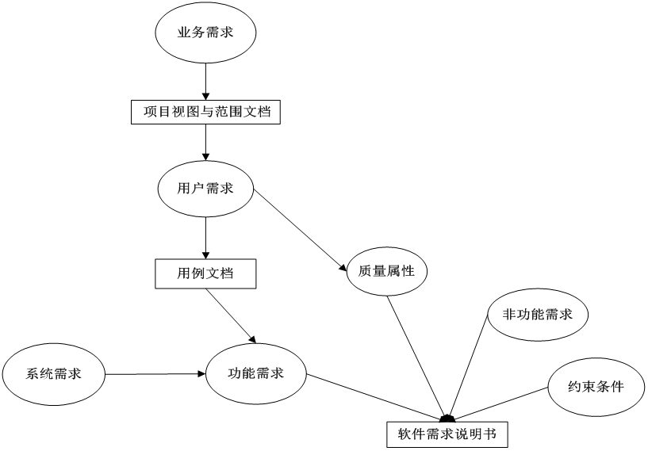
图10－1 软件需求层次图

2.2.1系统功能模块图
图书销售系统

1.0前台系统
2.0后台系统
购物车功能模块

订单查询功能模块

推荐图书模块

图书分类列表模块

图书搜索模块

会员管理模块

图书管理模块
会员登录注册模块

订单管理模块

图10－2 软件功能模块图

2.2.2 任务、角色分工表
表10－1任务、角色分工表
角色名 | 姓名 | 模块
组长 | 张XX | 登录模块、主界面等
副组长 | 李XX | 修改书籍信息
组员 | 付XX | 录入模块
组员 | 周XX | 数据库
组员 | 白XX | 书籍展示、购物车
组员 | 王XX | 我的订单模块

2.2.3 数据库设计（E-R图）
部分数据库表及其字段属性表示如下图10－3所示：

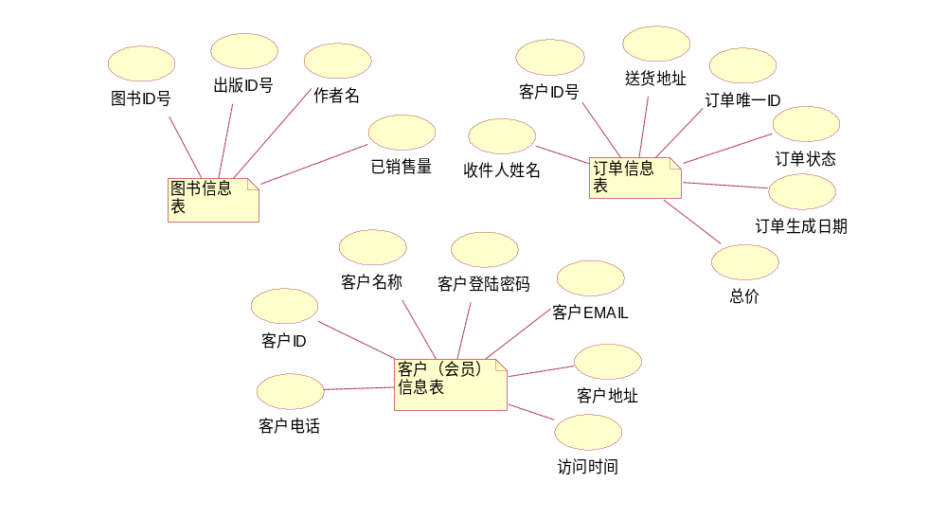
图10－3 部分数据库表E-R图

3. 关键技术
(1) 分离了应用程序的逻辑和页面显示；
(2) 简化了开发基于Web的交互式应用程序的过程；
(3) 能够进行快速的开发和测试；
(4) 能够在任何Web或应用程序服务器上运行；.

4 .系统的静态建模图
4.1 UML初始模型
启动ROSE2007，选择J2SE模式或Cancel键，如图10－4所示：
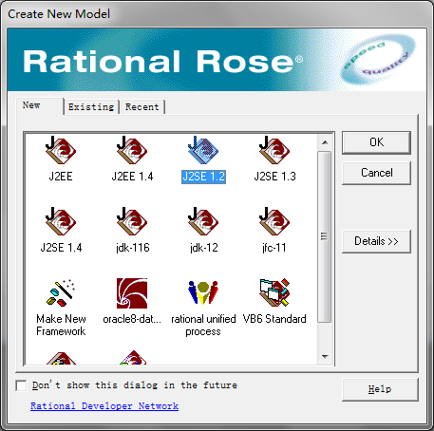

图10－4 ROSE2007启动界面图

4.2 用例图
创建用例图之前首先需要确定参与者，然后画出系统的用例图（如图10－5）。
系统的参与者主要有三类：会员（客户注册后成为会员）；网站工作者；系统管理人员。系统的用例图展示了每一个角色（参与者）分别完成的功能：
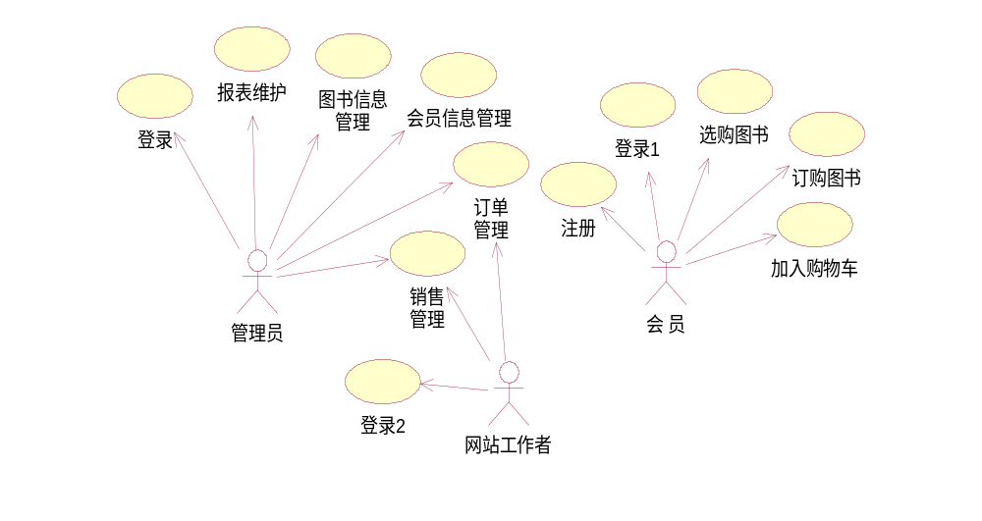
图10－5 系统的用例图
4.3 包图
（1）系统服务包：主要包括系统管理员、网站工作人员为客户购书服务的相关用例、类等信息。
（2）用户接口包：包括不同用户登录、操作界面、窗体、类等信息。
（3）系统数据库包：包括与数据库操作相关的用例、类等信息。
（4）公共类信息包：包括系统提供的公共用例、类等信息。
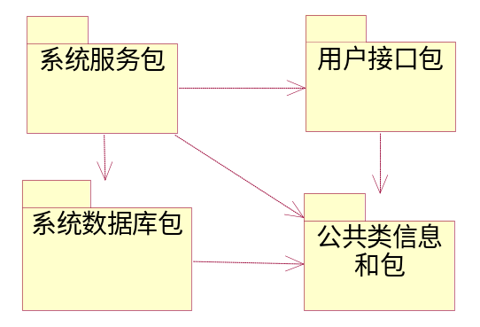
图10－6 系统的包图

5 系统的动态建模图

5.1 时序图
1.在图书信息管理中系统管理员可以对图书信息进行管理和维护（添加、删除、修改、查询）：
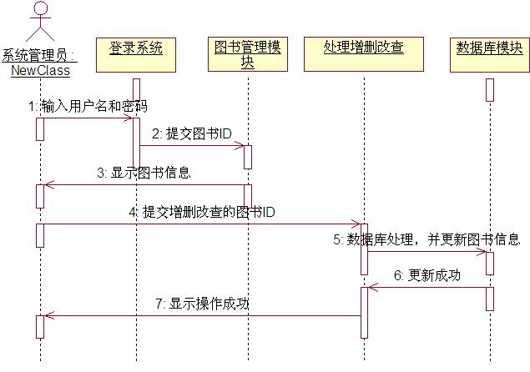
图10－7 图书信息管理时序图
2.在订单管理中系统管理员可以通过对订单信息的查询，来决定哪些订单可以确认发货，哪些订单可以作废处理：
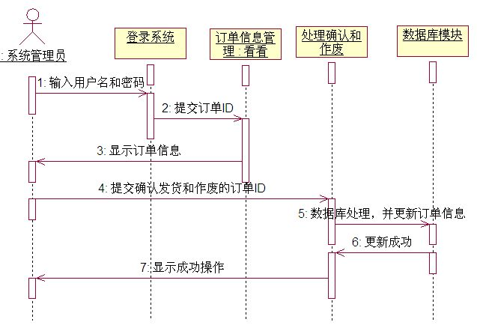
图10－8 订单信息管理时序图
3．在会员管理中系统管理员可以通过对会员信息的查询并确定授予会员哪些权限
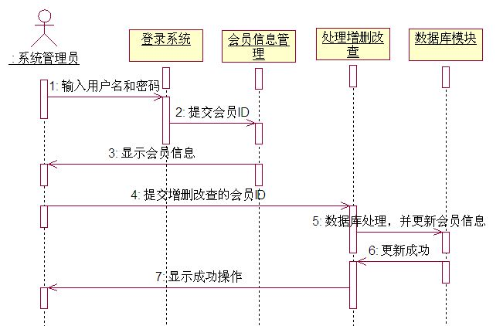
图10－9 会员信息管理时序图
4．在财务管理系统管理员可以根据需要输入销售量、销售额等信息得到财务分析与报表
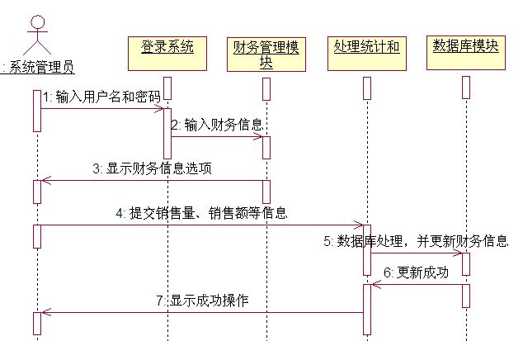
图10－10 财务管理时序图
- 在查询与统计模块系统管理员可以获得图书销量排行榜和图书库存量统计表
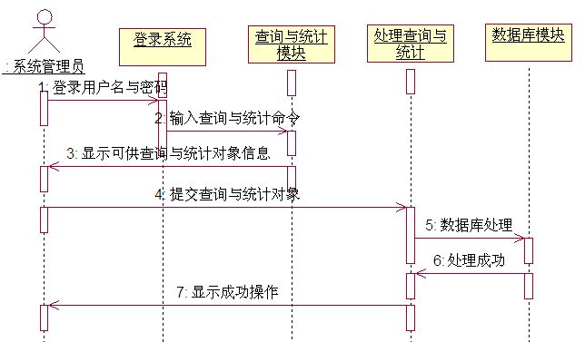
图10－11查询与统计时序图

5.2 系统的协作图
- 系统管理员添加图书的协作图：
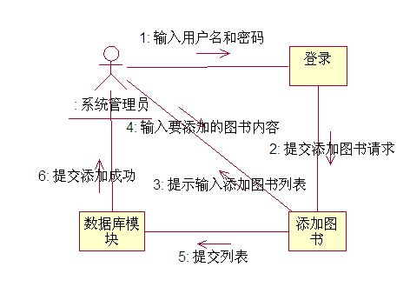
图10－12 系统添加图书的协作图
- 会员上网浏览图书的协作图：
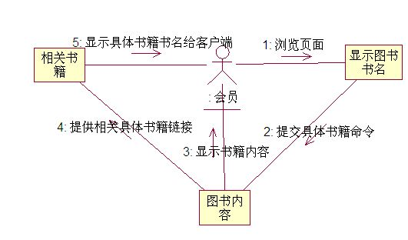
图10－13会员上网浏览图书的协作图

- 会员对订单确认的协作图：

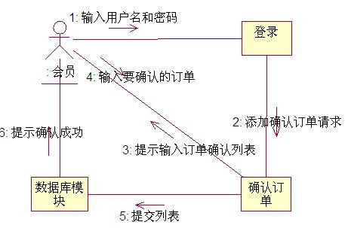
图10－14 会员对订单确认的协作图

5.3 系统的状态图
- 图书的增删改页面的状态图
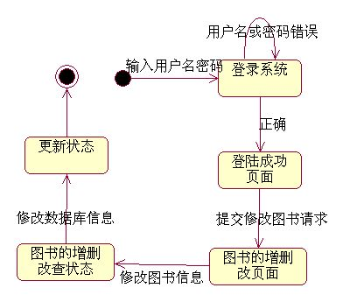
图10－15 图书的增删改页面的状态图

2. 订单的确认和作废页面的状态图
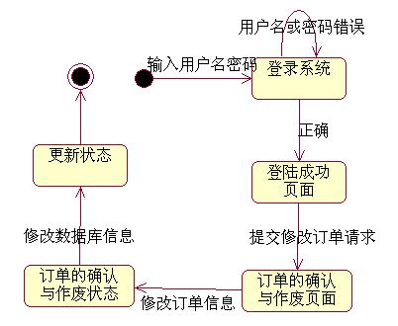
图10－16订单的确认和作废页面的状态图
3. 会员的增删改页面的状态图
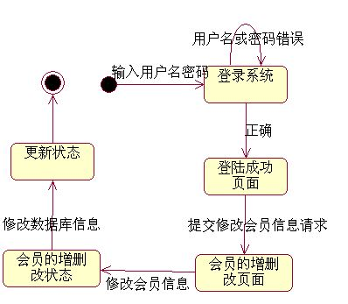
图10－17会员的增删改页面的状态图

5.4 系统的活动图

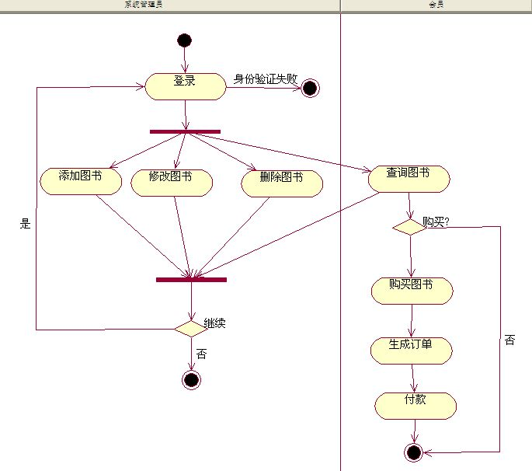
图10－18系统的活动图

6．系统中的类图和对象图
对象是面向对象系统基本的构造块，是一些相关的变量和方法的软件集。对象经常用于建立现实世界的一些对象模型。对象是理解面向对象技术的关键。
模型的建立不仅仅使用于建筑行业建立模型，它是为了更好的理解正在开发的系统。通过建立模型，读者将明白模型有以下4个方面的用途：
  - 模型有助于按照实际情况或按照所需要的样式对模型进行可视化。
  - 模型可以规约系统的模型结构行为。
  - 模型可以给我们指导构造系统模版。
  - 模型对做出的决策进行文档化。

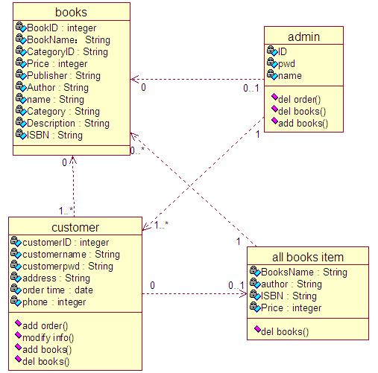
图10－19系统中的类图

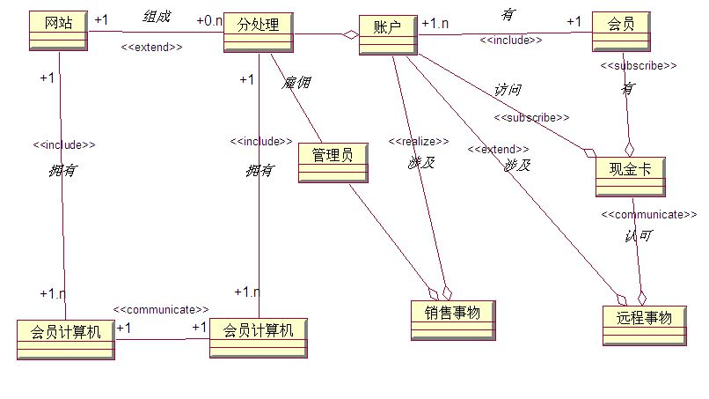
图10－20系统中的对象图

7.系统中的实现图（即组件图和配置图）
1.组件图

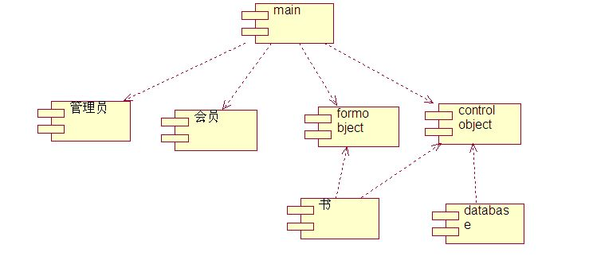
图10－21系统中的组件图
2.配置图
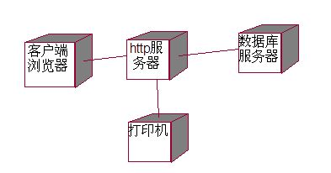
图10－22系统中的配置图

8.系统分析和设计总结
为了适应信息网络形势，紧跟时代潮流，使自己能在新世纪中运用网络传播渠道建立网络购书网站去帮助更多的人和传播更多的书籍信息，让购书者和卖书者虽未谋面却已相知，利用网站展示书籍信息和展现顾客留言，创建彼此沟通的桥梁。这也是我创建该网站的初衷。
本文论述了一个基于WEB的网上图书销售系统，基本上体现了电子商务各方面的优点。这里所设计的网上书店，主要是对电子商务进行初步的探讨和设计。在设计过程中，读者可以初步了解至UML的优点和先进之处，了解它也可以自动生成代码的功能。在设计和制作网上书店的过程中，培养了学生的综合能力和从全局考虑项目问题的思想。网上书店系统功能很强大的，由于作者水平有限，作为一个网上书店系统，本项目还有一些不完善和待改进之处，如功能模块不是特别的完善。

9.参考资料
1. 吴健等. UML基础与ROSE建模案例，北京：人民邮电出版社.2013
2. 石柱. 软件工程标准手册. 北京：中国标准出版社，2004.
3. 齐治昌等. 软件工程，北京：高等教育出版社，2006.

10. 附录
暂无

―――――――――――――――――

